A. THÔNG TIN CHUNG
1. Tên sáng kiến: Một số giải pháp nâng cao hiệu quả đọc sách cho trẻ mẫu giáo 5-6 tuổi ở trường mầm non
2. Lĩnh vực áp dụng sáng kiến: Phát triển ngôn ngữ
3. Thời gian áp dụng của sáng kiến:
Từ tháng 9 năm 2025 đến tháng 3 năm 2026
4. Tác giả:
Họ và tên: Đỗ Thị Nhung
Ngày, tháng, năm sinh: 04/08/1991
Chức vụ, đơn vị công tác: Giáo viên trường mầm non Thanh Sơn
Điện thoại: 0981091857
B. PHẦN MỞ ĐẦU
1. Lý do chọn sáng kiến
Nhà văn nổi tiếng M.GOC-KI đã nói: “Phải đọc sách báo để thu thập từ trong đó mà kiến thức loài người đã tích lũy được”. Sách được xem là kho tàng tri thức giá trị, không những mang lại nhiều thông tin mà còn là trải nghiệm hay trong cuộc sống hàng ngày. Trong chương trình giáo dục mầm non, việc hình thành thói quen đọc sách cho trẻ mẫu giáo 5-6 tuổi có vai trò đặc biệt quan trọng, góp phần phát triển ngôn ngữ, khả năng tư duy, trí tưởng tượng và chuẩn bị tâm thế vào lớp Một. Mục tiêu quan trọng của giai đoạn này là hình thành ở trẻ những kỹ năng sống cơ bản, khơi dậy năng lực tiềm ẩn và đặt nền tảng cho việc học tập suốt đời. Trong đó, phát triển ngôn ngữ và rèn luyện các kỹ năng đọc cho trẻ là một trong những nhiệm vụ trọng tâm của chương trình giáo dục mẫu giáo 5-6 tuổi. Việc cho trẻ làm quen với sách từ sớm mang lại những lợi ích vô cùng to lớn.
Tầm quan trọng của việc đọc sách giúp trẻ làm giàu vốn từ vựng, tăng cường khả năng diễn đạt mạch lạc và khả năng nghe hiểu. Sách là công cụ hữu ích giúp trẻ phát triển tư duy logic, rèn luyện khả năng quan sát, ghi nhớ và mở mang kiến thức về thế giới xung quanh. Thông qua các câu chuyện, bài thơ trẻ được nuôi dưỡng trí tưởng tượng phong phú và hình thành những cảm xúc thẩm mỹ tốt đẹp. Sách truyện chứa đựng những giá trị nhân văn, giúp trẻ học được các bài học đạo đức, kỹ năng sống và cách ứng xử phù hợp trong các mối quan hệ xã hội.
Vì vậy tôi luôn suy nghĩ làm thế nào để trẻ yêu thích sách hơn, chủ động tìm đến sách và cảm thấy vui khi đọc sách mỗi ngày. Tôi mong muốn giúp trẻ được tiếp cận sách bằng những hình thức gần gũi, sinh động và phù hợp với lứa tuổi. Nếu trẻ được tạo môi trường đọc phong phú, được hướng dẫn đọc tranh, kể chuyện, làm quen với sách một cách tự nhiên trẻ sẽ hình thành được nền tảng vững chắc trước khi vào lớp Một. Vì những lí do trên, tôi đã lựa chọn đề tài: “Một số giải pháp nâng cao hiệu quả đọc sách cho trẻ mẫu giáo 5-6 tuổi ở trường mầm non” để nghiên cứu và ứng dụng. Đây là việc làm cần thiết ở trường mầm non Thanh Sơn, nhằm góp phần vào việc nâng cao chất lượng giáo dục nâng cao hiệu quả đọc sách trongnhà trường.
2. Bối cảnh của sáng kiến
2.1. Không gian thực hiện
- Sáng kiến được thực hiện tại Trường Mầm non Thanh Sơn trong năm học 2025 - 2026.
- Nhà trường phòng thư viện rộng rãi khang trang và trang trí đẹp mắt, có tủ sách ngoài sân trường, có vườn cổ tích tạo điều kiện thuận lợi để tổ chức hoạt động đọc sách cho trẻ.
Tôi được giao nhiệm vụ là giảng dạy lớp mẫu giáo 5-6 tuổi, với không gian lớp học được bố trí gọn gàng ngăn nắp, an toàn, có các góc chơi như: góc phân vai; góc xây dựng; góc nghệ thuật; góc thư viện, góc thiên nhiên…Tuy nhiên, để gây hứng thú cho trẻ đọc sách đôi khi còn chưa linh hoạt, chưa tận dụng được hết tiềm năng sẵn có.
2.2. Thời gian thực hiện
Sáng kiến được triển khai trong năm học, thông qua các hoạt động hằng ngày của trẻ như: Đón - trả trẻ, hoạt động kể chuyện, chơi ngoài trời, chơi hoạt động ở các góc và các hoạt động sinh hoạt hàng ngày.
Quá trình thực hiện việc tạo hứng thú cho trẻ đọc sách được tiến hành thường xuyên, liên tục và có điều chỉnh linh hoạt theo từng giai đoạn phát triển theo khả năng của trẻ cũng như điều kiện thực tế lớp học của tôi giúp trẻ nâng cao hiệu quả trong việc đọc sách.

2.3. Thực trạng của việc thực hiện
* Thuận lợi
- Đối với trẻ: Trẻ ở độ tuổi 5-6 tuổi rất hiếu động, tò mò, thích được khám phá các nội dung bên trong trang sách. Trẻ hứng thú khi được tham gia các hoạt động kể chuyện, đóng kịch.... Một số trẻ đã mạnh dạn hơn trong giao tiếp, biết kể chuyện theo tranh, kể chuyện sáng tạo, bước đầu hình thành thói quen đọc sách cho trẻ.
- Đối với giáo viên: Bản thân tôi luôn có tinh thần trách nhiệm, yêu nghề, mến trẻ, tích cực học hỏi và đổi mới phương pháp tổ chức hoạt động đọc sách cho trẻ. Tôi thường xuyên tìm tòi, sưu tầm nguyên các tranh truyện mới, thiết kế các hoạt động đọc sách phù hợp với đặc điểm lứa tuổi. Đồng thời, giáo viên trong trường có sự trao đổi, chia sẻ kinh nghiệm lẫn nhau, tạo điều kiện thuận lợi trong quá trình thực hiện.
- Đối với nhà trường: Trường Mầm non Thanh Sơn luôn quan tâm đến việc nâng cao việc đọc sách cho trẻ. Nhà trường đã tạo điều kiện về cơ sở vật chất như phòng thư viện, góc thư viện ngoài trời, tủ sách ngoài trời tạo nên một môi trường học tập tương đối phong phú, an toàn, thân thiện. Bên cạnh đó, nhà trường cũng thường xuyên tổ chức các buổi sinh hoạt chuyên môn, tổ chức các buổi đọc sách, cùng nghiên cứu tài liệu giúp giáo viên nâng cao năng lực tổ chức hoạt động đọc sách cho trẻ.
- Đối với phụ huynh: Đa số phụ huynh quan tâm đến sự phát triển của con em mình. Nhiều phụ huynh có tinh thần phối hợp với giáo viên để rèn thói quen đọc sách cho trẻ, sẵn sàng cung cấp, ủng hộ sách cho nhà trường. Phụ huynh cũng quan tâm tới sách và cùng đọc sách với con tại nhà.
* Khó khăn
- Đối với trẻ: + Trẻ chưa biết lựa chọn sách, truyện phù hợp với độ tuổi và sở thích của mình.
+ Trẻ còn hạn chế trong kỹ năng kể chuyện theo tranh minh họa, diễn đạt chưa rõ ràng và chưa biết sắp xếp nội dung câu chuyện theo trình tự.
+ Trẻ chưa có kỹ năng đọc và xem sách đúng cách như cầm sách, lật giở từng trang, xem sách đúng chiều và biết giữ gìn sách.
- Đối với giáo viên: + Chưa tạo môi trường, không gian phù hợp để khơi gợi tính tò mò, hào hứng tham gia đọc sách của trẻ.
+ Việc tự học, tự bồi dưỡng nhằm nâng cao trình độ chuyên môn, nghiệp vụ về tổ chức hoạt động đọc sách chưa thường xuyên, liên tục.
- Đối với nhà trường: Cơ sở vật chất tuy đã được quan tâm nhưng vẫn còn hạn chế. Không gian tổ chức hoạt động ngoài trời đôi khi còn bị ảnh hưởng bởi thời tiết, chưa đảm bảo cho việc tổ chức các hoạt động thường xuyên.
- Đối với phụ huynh: Một số phụ huynh còn bận rộn, chưa có nhiều thời gian quan tâm, phối hợp cùng giáo viên trong việc hình thành thói quen đọc sách cho trẻ tại nhà. Một số phụ huynh còn có tâm lý trẻ còn nhỏ chưa cần đọc sách.
2.4. Tổng quan những thông tin về vấn đề cần nghiên cứu
Việc tạo cho trẻ 5-6 tuổi thói quen yêu thích đọc sách là rất cần thiết. Sách giúp trẻ mở rộng vốn từ, phát triển ngôn ngữ, rèn khả năng tư duy, trí tưởng tượng và biết thêm nhiều điều hay trong cuộc sống. Thông qua sách, trẻ còn được bồi dưỡng tình cảm tốt đẹp, biết yêu thương, chia sẻ và có sự chuẩn bị tốt trước khi vào lớp Một.
Hiện nay, do sự phát triển của công nghệ nhiều trẻ dành thời gian xem điện thoại, tivi hoặc các thiết bị điện tử hơn là xem sách truyện. Điều này phần nào làm giảm hứng thú đọc sách của trẻ, ảnh hưởng đến khả năng giao tiếp và phát triển ngôn ngữ. Bên cạnh đó, việc tổ chức các hoạt động cho trẻ làm quen với sách đôi khi còn đơn giản, chưa thật sự hấp dẫn.
Thực tế cho thấy, mặc dù việc phát triển văn hóa đọc đã được nhà trường và giáo viên chú trọng nhưng nhiều vẫn chưa có thói quen đọc sách. Trẻ thường xem tranh một cách nhanh chóng, chưa biết quan sát chi tiết, chưa biết kể lại nội dung theo trình tự. Hoạt động đọc sách của trẻ chủ yếu mang tính tự phát, thiếu sự hướng dẫn cụ thể. Bên cạnh đó, việc lồng ghép thói quen đọc sách nhằm phát triển tiền đọc viết thông qua các hoạt động đọc chưa thực sự hiệu quả.
Chính vì vậy, việc nghiên cứu và đề xuất các giải pháp hình thành thói quen đọc sách cho trẻ 5 - 6 tuổi là rất cần thiết. Các giải pháp cần hướng tới việc tạo môi trường đọc sách thân thiện, gần gũi, lấy trẻ làm trung tâm, giúp trẻ hứng thú khi tiếp cận với sách, được “xem sách mà học, đọc sách mà chơi”, từ đó phát triển ngôn ngữ, khả năng giao tiếp và tư duy cho trẻ.
Việc thực hiện hiệu quả các hoạt động đọc sách góp phần tạo nền tảng vững chắc cho trẻ trước khi vào lớp Một, giúp trẻ mạnh dạn, tự tin, biết yêu thích sách và hình thành thói quen đọc sách ngay từ những năm đầu đời.
C. PHẦN NỘI DUNG
I. Mô tả giải pháp đã biết
1. Nội dung giải pháp cũ
1.1. Giải pháp 1: Xây dựng góc đọc sách hấp dẫn trong lớp học
Môi trường đóng vai trò quan trọng trong việc hình thành thói quen đọc sách của trẻ. Một góc đọc sách đẹp mắt, thân thiện sẽ thu hút trẻ và khuyến khích trẻ tự giác tìm đến sách.
Khi tổ chức, giáo viên cần chọn một góc lớp yên tĩnh, có ánh sáng đầy đủ để làm khu vực đọc sách. Kệ sách nên được bố trí thấp, phù hợp với chiều cao của trẻ, giúp trẻ dễ dàng lựa chọn và lấy sách. Ngoài ra, không gian cần được trang trí sinh động với tranh ảnh, gối ôm, thảm lót để tạo cảm giác thoải mái. Đặc biệt, sách cân được phân loại theo chủ đề như truyện cổ tích, truyện tranh, sách khoa học để trẻ dễ dàng tìm kiếm. Việc thường xuyên thay đổi sách cũng giúp trẻ duy trì sự hứng thú và khám phá những nội dung mới.
Tuy nhiên một số hoạt động như kể chuyện theo tranh hoặc trò chuyện về nội dung sách cũng được thực hiện nhưng chưa thường xuyên. Hoạt động tổ chức đọc sách chủ yếu diễn ra trong góc thư viện của lớp, chưa có nhiều hình thức thay đổi không gian hay kết hợp với hoạt động trải nghiệm thực tế.
Mặc dủ vậy nhưng phương pháp này cũng giúp trẻ biết đến vai trò của sách, bước đầu tạo thói quen đọc sách của trẻ.
1.2. Giải pháp 2: Đọc sách cùng trẻ mỗi ngày
Để hình thành thói quen đọc sách, giáo viên và phụ huynh cần dành thời gian đọc sách cùng trẻ mỗi ngày. Thời gian đọc có thể được cố định vào một khoảng thời gian cụ thể như trước giờ ngủ trưa tại lớp hoặc buổi tối trước khi đi ngủ ở nhà.
Trong quá trình đọc, giáo viên cũng đã đọc chậm rãi, rõ ràng và thay đổi giọng điệu theo từng nhân vật để tạo sự lôi cuốn. Ngoài ra, cũng đã khuyến khích trẻ tương tác băng cách đặt các câu hỏi đơn giản như: “Con thích nhân vật nào nhất? Vì sao?”, “Chuyện gì sẽ xảy ra tiếp theo?". Những câu hỏi này không chỉ giúp trẻ phát triển khả năng tư duy mà còn tăng sự hào hứng với câu chuyện.
Hình thức tổ chức này còn khá đơn giản, chủ yếu là cô đọc – trẻ nghe, trẻ ít được tham gia vào các hoạt động trải nghiệm như nhập vai, kể chuyện sáng tạo hay lựa chọn sách theo sở thích. Không gian đọc sách còn cố định, chưa có nhiều sự thay đổi để tạo cảm giác mới mẻ cho trẻ.
Thông qua giải pháp thì khả năng ngôn ngữ, vốn từ và kỹ năng giao tiếp của trẻ được cải thiện rõ rệt hơn trước, nhiều trẻ biết kể lại nội dung câu chuyện theo cách hiểu của mình.
1.3. Giải pháp 3: Tổ chức các hoạt động liên quan đến sách
Kể chuyện không chỉ đơn thuần là đọc sách, mà còn cần có sự sáng tạo để thu hút sự chú ý của trẻ. Một trong những cách hiệu quả là sử dụng mô hình rối tay, rồi que hoặc tranh ảnh minh họa khi kể chuyện. Khi trẻ được nhìn thấy hình ảnh trực quan, câu chuyện sẽ trở nên sinh động và dễ hiểu hơn.
Ngoài ra, giáo viên có thể kết hợp kể chuyện với các đoạn phim hoạt hình ngắn hoặc tổ chức cho trẻ đóng vai nhân vật trong truyện. Việc nhập vai không chỉ giúp trẻ ghi nhớ nội dung truyện tốt hơn mà còn rèn luyện khả năng ngôn ngữ và biểu cảm.
Nếu tổ chức không linh hoạt, trẻ dễ tập trung vào hình ảnh hoặc hoạt động vui chơi mà chưa chú ý nhiều đến nội dung sách. Một số trẻ còn nhút nhát, chưa mạnh dạn tham gia nhập vai hoặc kể chuyện trước tập thể.
Bước đầu trẻ cũng đã hứng thú hơn khi tham gia hoạt động với sách, không cảm thấy nhàm chán hay bị ép buộc. Trẻ dễ ghi nhớ nội dung câu chuyện thông qua hình ảnh trực quan và hoạt động thực tế khi trẻ được tham gia.
1.4. Giải pháp 4: Sử dụng phương pháp kể chuyện sáng tạo
Kể chuyện không chỉ đơn thuần là đọc sách, mà còn cần có sự sáng tạo để thu hút sự chú ý của trẻ. Một trong những cách hiệu quả là sử dụng mô hình rối tay, rồi que hoặc tranh ảnh minh họa khi kể chuyện. Khi trẻ được nhìn thấy hình ảnh trực quan, câu chuyện sẽ trở nên sinh động và dễ hiểu hơn.
Ngoài ra, giáo viên có thể kết hợp kể chuyện với các đoạn phim hoạt hình ngắn hoặc tổ chức cho trẻ đóng vai nhân vật trong truyện. Việc nhập vai không chỉ giúp trẻ ghi nhớ nội dung truyện tốt hơn mà còn rèn luyện khả năng ngôn ngữ và biểu cảm.
Tuy nhiên nếu lạm dụng phim hoạt hình hoặc hình ảnh minh họa quá nhiều, trẻ có thể tập trung vào xem hơn là chú ý nội dung câu chuyện.
Qua việc sử phương pháp kể chuyện sáng tạo trẻ ghi nhớ dung câu chuyện nhanh hơn. Cũng đã tạo được hứng thú khi kể chuyện.
1.5 Giải pháp 5: Phối kết hợp với cha mẹ để hình thành thói quen đọc sách cho trẻ.
Thói quen đọc sách không chỉ được hình thành ở trường mà còn cân được duy trì tại gia đình. Do đó, giáo viên cần phối hợp với phụ huynh để xây dựng môi trường đọc sách tại nhà.
Trước hết, giáo viên có thể hướng dẫn phụ huynh cách lựa chọn sách phủ hợp với độ tuổi của trẻ, cũng như phương pháp đọc sách có tương tác. Ngoài ra, khuyên khich phụ huynh tạo một “Thư viện gia đình” nhỏ với một kệ sách đặt trong phòng trẻ, nơi trẻ có thể dễ dàng tiếp cận sách mọi lúc.
Trẻ dễ bị ảnh hưởng bởi điện thoại, tivi hoặc các thiết bị điện tử nên đôi khi chưa tập trung vào sách. Việc phối hợp giữa gia đình và giáo viên có lúc chưa đồng đều nên thói quen đọc sách của trẻ chưa được duy trì thường xuyên ở tất cả trẻ.
Việc phối kết hợp với phụ huynh thì cũng đã phần nào hình thành thói quen đọc sách cho trẻ.
2. Phân tích những ưu, nhược điểm, thuận lợi, khó khăn và nguyên nhân dẫn đến hạn chế của giải pháp cũ
2.2. Nhược điểm
- Giáo viên cần thêm thời gian để chuẩn bị góc sách và đồ dùng phục vụ hoạt động kể chuyện.
- Sách và học liệu trong lớp đôi khi chưa thật sự phong phú.
- Một số trẻ còn hiếu động nên khả năng tập trung khi đọc sách chưa cao.
- Một số trẻ còn nhút nhát, chưa mạnh dạn tham gia kể chuyện hoặc đóng vai nhân vật.
- Một vài phụ huynh bận công việc nên chưa thường xuyên đọc sách cùng con tại nhà.
2.3 Thuận lợi:
Trường Mầm non Thanh Sơn luôn nhận được sự quan tâm của các cấp, cơ sở vật chất ngày càng được đầu tư đầy đủ. Nhà trường có các phòng thư viện rộng rãi, thoáng mát, có góc thư viện, tranh truyện và đồ dùng phục vụ cho hoạt động đọc sách của trẻ. Môi trường lớp học sạch sẽ, thân thiện, tạo điều kiện thuận lợi để trẻ tham gia các hoạt động đọc sách và khám phá sách truyện.
Ban giám hiệu nhà trường thường xuyên quan tâm, chỉ đạo chuyên môn, tạo điều kiện cho giáo viên tham gia sinh hoạt chuyên môn, dự giờ, trao đổi kinh nghiệm về các biện pháp xây dựng thói quen đọc sách và phát triển văn hóa đọc cho trẻ mầm non.
Bản thân tôi là giáo viên trực tiếp đứng lớp, có tinh thần trách nhiệm, yêu nghề, yêu trẻ; luôn chủ động học hỏi, tìm tòi và đổi mới hình thức tổ chức hoạt động đọc sách nhằm tạo hứng thú cho trẻ khi tiếp cận sách truyện.
2.4. Khó khăn:
- Đối với trẻ: + Trẻ nhận thức không đồng để, trẻ nhanh chán, chưa biết lựa chọn sách, truyện phù hợp với độ tuổi và sở thích của mình.
+ Trẻ còn hạn chế trong kỹ năng kể chuyện theo tranh minh họa, diễn đạt chưa rõ ràng và chưa biết sắp xếp nội dung câu chuyện theo trình tự, chưa quan tâm nội dung đến hết câu chuyện.
+ Trẻ chưa có kỹ năng đọc và xem sách đúng cách như cầm sách, lật giở từng trang, xem sách đúng chiều và biết giữ gìn sách.
- Đối với giáo viên: + Chưa tạo môi trường, không gian phù hợp để khơi gợi tính tò mò, hào hứng tham gia đọc sách của trẻ.
+ Việc tự học, tự bồi dưỡng nhằm nâng cao trình độ chuyên môn, nghiệp vụ về tổ chức hoạt động đọc sách chưa thường xuyên, liên tục.
- Đối với nhà trường: Cơ sở vật chất tuy đã được quan tâm nhưng vẫn còn hạn chế. Không gian tổ chức hoạt động ngoài trời đôi khi còn bị ảnh hưởng bởi thời tiết, chưa đảm bảo cho việc tổ chức các hoạt động thường xuyên.
- Đối với phụ huynh: Một số phụ huynh chú trọng nhiều đến dạy chữ cho con chưa quan tâm hình thành thói quen đọc sách cho trẻ tại nhà. Một số phụ huynh còn có tâm lý trẻ còn nhỏ chưa cần đọc sách
2.5. Nguyên nhân dẫn đến những hạn chế
- Về phía nhà trường: Tổ chức các hoạt động về đọc sách tìm hiểu sách chưa được thường xuyên, không gian dành cho góc thư viện ở một số lớp còn hạn chế.
- Về phía giáo viên: Giáo viên còn chăm sóc giáo dục trẻ và làm các việc khác trong ngày nên đôi lúc chưa có nhiều thời gian đầu tư làm đồ dùng, chưa linh hoạt đổi mới hình thức tổ chức hoạt động đọc sách cho trẻ.
- Về phía trẻ: Trẻ còn hiếu động, khả năng tập trung chưa cao, chưa quan tâm nhiều đến sách, chưa mạnh dạn tham gia kể chuyện hoặc chia sẻ nội dung sách cùng cô và bạn.
- Về phía phụ huynh: Một số phụ huynh bận công việc nên chưa dành nhiều thời gian đọc sách cùng con tại nhà, đồng thời chưa thật sự quan tâm đến việc hình thành thói quen đọc sách cho trẻ từ sớm.
II. Nội dung các giải pháp mới; Tính mới, tính sáng tạo; Hiệu quả áp dụng, khả năng nhân rộng của sáng kiến
1. Nội dung các giải pháp mới
Xuất phát từ những hạn chế của các giải pháp cũ, tôi đã mạnh dạn xây dựng và áp dụng một số giải pháp đổi mới nhằm nâng cao hiệu quả đọc sách cho trẻ.
Qua thực tế khảo sát trẻ trước khi áp dụng biện pháp, tôi nhận xét và đánh giá kết quả như sau:
Bảng khảo sát lần 1
Đối tượng khảo sát: Trẻ 5-6 tuổi
Tổng số trẻ được khảo sát: 32 trẻ
Thời gian khảo sát: ngày 15/9/2025
Nội dung khảo sát | Kết quả
Nội dung khảo sát | Đạt | Tỉ lệ | Chưa đạt | Tỉ lệ
Trẻ chọn sách để đọc và xem | 15/32 | 47% | 17/32 | 53%
Biết đọc sách đúng cách | 11/32 | 34% | 21/32 | 66%
Hình thành thói quen đọc sách | 12/32 | 38% | 20/32 | 62%

Từ kết quả trên có thể thấy, các kĩ năng về sách trẻ còn hạn chế chưa đáp ứng được yêu cầu phát triển theo độ tuổi. Điều này đòi hỏi giáo viên cần có sự đổi mới trong cách tổ chức hoạt động, tạo môi trường đọc sách tích cực và phù hợp với lứa tuổi của trẻ.
Để nâng cao hiệu quả đọc sách cho trẻ 5-6 tuổi bản thân giáo viên cần phải tạo môi trường và không gian phù hợp cho trẻ để trẻ hứng thú, là người nắm vững đặc điểm tâm sinh lý của trẻ, chủ động đưa ra biện pháp phù hợp, linh hoạt trong tổ chức hoạt động, đồng thời tích cực tuyên truyền và phối hợp chặt chẽ với phụ huynh và cộng đồng để nâng cao hiệu quả đọc sách và hình thành thói quen đọc sách ngay từ ban đầu. Từ đó, tôi đã đề xuất và thực hiện một số giải pháp cụ thể như sau:
1.1. Giải pháp 1: Tạo môi trường, không gian phù hợp để khơi gợi tính tò mò, hào hứng tham gia làm sách và đọc sách của trẻ.
Bản thân tôi luôn tạo không gian lớp học đẹp, lạ mắt, kích thích được sự tò mò, phát triển tư duy của trẻ nhất, đặc biệt là góc thư viện của lớp. Chính vì vậy tôi đã lựa chọn không gian thoáng mát, yên tĩnh, riêng biệt với các góc khác để giúp trẻ tập trung hơn khi xem và đọc sách. Ngoài ra tôi còn sử dụng hình ảnh gần gũi, ngộ nghĩnh, lôi cuốn để kích thích cho trẻ trong việc làm quen, tiếp thu và hình thành thói quen đọc sách của trẻ đạt được một cách hiệu quả nhất.
Và tôi đã bố trí góc thư viện theo hướng mở, trang trí làm sao để một góc
thư viện đẹp, hấp dẫn, thu hút được trẻ tìm đến việc đọc sách, xem sách truyện
ở góc thư viện để trẻ thấy thật gần gũi và thân thuộc như đang ở nhà tạo tâm thế thoải mái, tiếp thu kiến thức nhẹ nhàng. Quan trọng hơn hết là giá sách được đặt cao vừa tầm nhìn và tầm với của trẻ để trẻ dễ dàng lựa chọn những cuốn sách hay cũng như trẻ cảm thấy thoải mái nhất khi trẻ tiếp xúc với sách và đọc sách.
Ở góc thư viện tôi thường xuyên thay đổi từ cách sắp xếp đến cách trang trí các cuốn sách, câu truyện, bài thơ. Giúp trẻ hứng thú tích cực khi sử dụng các cuốn sách, có được các kỹ năng cần thiết khi sử dụng các cuốn sách không để trẻ bị nhàm chán.
Ở các chủ đề khác nhau theo từng thời điểm trong năm tôi trang trí cung cấp thêm các cuốn sách, tài liệu, tranh truyện phù hợp với từng chủ đề. Điều này tạo cho trẻ niềm hứng khởi mỗi khi bước vào thư viện là bước vào khu vườn tri thức đầy màu sắc.
Hình ảnh 1: Góc thư viện ở lớp
Trong góc đọc sách cần có nội quy quy định khi vào đọc sách:
+ Quy định về cách mở sách.
+ Quy định lấy và cất sách đúng chỗ sau khi đọc xong.
+ Quy ước phải giữ trật tự khi tham gia đọc sách.
+ Quy tắc phải giữ gìn và bảo vệ những cuốn sách.
Tôi còn trang trí cây xanh tại góc đọc sách nhằm tạo cảm giác thoải mái khi cho trẻ tham gia đọc sách. Góc sách bày theo hướng mở được đăt ở vị trí nới có ánh sáng tự nhiên, thoáng mát, tạo cảm giác thư giãn. Sử dụng thảm để trẻ có thể ngồi thoải mái trên thảm xốp khi đọc sách.
Bố trí sách phù hợp với độ tuổi và sở thích của trẻ. Trang trí sinh động, kích thích trí tưởng tượng. Dùng màu sắc tươi sáng: Các gam màu như xanh lá, vàng, cam, xanh dương giúp không gian vui tươi, kích thích sự sáng tạo.
Lựa chọn và trưng bày sách hợp lý: Sắp xếp sách theo chiều cao của trẻ: Sử dụng kệ thấp, giá sách mở để trẻ dễ dàng tự lấy sách. Phân loại sách theo chủ đề, gắn tên, kí hiệu như: “Truyện cổ tích”, “Sách khám phá”, “Sách khoa học” để giúp trẻ dễ dàng tìm sách phù hợp với sở thích, từ đó tăng cường khả năng tự chọn và đọc sách theo nhu cầu cá nhân.
Tôi luôn tạo không khí thư giãn, yên tĩnh khi đọc sách mở nhạc không lời hoặc âm thanh thiên nhiên để tạo cảm giác thư thái khi đọc sách.
Tôi thường cùng trẻ để tạo không khí sôi nổi khi đọc sách tôi thường đưa ra những câu đố, câu hỏi kích thích trẻ trả lời trẻ rất vui khi có cô giáo đọc cùng mình. Một số trẻ nhút nhát trước đây không thích đọc sách, nhưng sau khi được tham gia đọc cùng cô các bé đã chủ động đến khu vực này để đọc sách.
Hình ảnh 2: Cô và trẻ đọc sách ở góc thư viện
Việc xây dựng góc thư viện thân thiện trong lớp học không chỉ giúp trẻ tiếp cận sách dễ dàng hơn mà còn góp phần rèn luyện thói quen đọc sách lâu dài. Góc thư viện trở thành một không gian học tập vui vẻ, kích thích trí tưởng tượng và tư duy của trẻ.
Để trẻ hứng thú hơn trong việc đọc sách tôi thường cho trẻ làm sách và cô cùng làm sách với trẻ. Trẻ rất thích thú khi được làm cùng cô, lúc này tôi như người bạn của trẻ và trẻ thấy được sự gần gũi, cảm nhận tình yêu thương mà tôi dành cho trẻ. Khi trẻ làm ra được những cuốn sách trẻ rất là vui vì mình đã tạo ra được sản phẩm. Điều đó đã tạo ra được giá trị to lớn đối với, nó kích thích hứng thú trong việc sưu tầm sách, làm ra những cuốn sách hay trưng bày ở lớp học, nội dung sách phù hợp khả năng của trẻ qua các nét viết nguệch ngoạc, sử dụng đường nét, kí hiệu được trẻ thể hiện qua những bài thơ, câu chuyện theo chủ đề giúp trẻ thấy được mối liên hệ giữa ngôn ngữ nói và viết. Cuốn sách được hoàn thiện đều dựa trên ý thích và niềm tin của trẻ, kích thích sự tự bộc lộ khả năng, tính sáng tạo, sự nhận thức về giá trị bản thân và cá nhân hóa việc đọc. Trẻ sẽ rất hứng thú nếu như cuốn sách của mình được trưng bày trên giá sách.
Trong quá trình hoạt động cùng trẻ, tôi luôn chú ý tới tính vừa sức nhưng cũng cần kết hợp với việc đặt nhiều câu hỏi như câu hỏi kiểm tra trí nhớ, câu hỏi logic và đặc biệt là câu hỏi mang tính thử sức để trẻ phán đoán trả lời.
Hình ảnh 3: Cô và trẻ cùng làm sách
1.1.2. Vai trò, tác dụng và hiệu quả của giải pháp
*Vai trò:
- Giúp tạo môi trường học tập thân thiện, gần gũi và hấp dẫn đối với trẻ.
- Hình thành cho trẻ thói quen chủ động tìm đến sách và yêu thích hoạt động đọc sách ngay từ nhỏ.
- Tạo cơ hội cho trẻ được trải nghiệm, khám phá và phát triển khả năng tiền đọc – viết thông qua hoạt động xem sách, làm sách.
- Giúp giáo viên dễ dàng lồng ghép hoạt động đọc sách vào các hoạt động học và vui chơi hằng ngày của trẻ.
- Góp phần xây dựng văn hóa đọc trong lớp học và nâng cao chất lượng phát triển ngôn ngữ cho trẻ mầm non.

* Tác dụng:

- Giúp trẻ mạnh dạn, tự tin hơn khi tham gia các hoạt động kể chuyện, trao đổi nội dung sách cùng cô và bạn.
- Phát triển vốn từ, khả năng giao tiếp, diễn đạt và khả năng ghi nhớ cho trẻ.
- Kích thích trí tưởng tượng, khả năng sáng tạo và tư duy của trẻ thông qua hoạt động làm sách và đọc sách.
- Giúp trẻ biết cách sử dụng, giữ gìn và sắp xếp sách gọn gàng, ngăn nắp.
- Tạo cho trẻ cảm giác thoải mái, thư giãn khi tham gia hoạt động ở góc thư viện.
- Giúp trẻ tăng khả năng tập trung và hứng thú hơn trong các hoạt động học tập.

* Hiệu quả:

- Trẻ hứng thú khi tham gia hoạt động tại góc thư viện và chủ động lựa chọn sách để xem, đọc.
- Nhiều trẻ trước đây còn nhút nhát nay đã mạnh dạn kể chuyện, trao đổi nội dung sách cùng cô và bạn.
- Trẻ biết cách mở sách, cất sách đúng nơi quy định và có ý thức giữ gìn sách.
- Góc thư viện trở thành khu vực trẻ yêu thích và thường xuyên tham gia trong lớp học.
- Phụ huynh quan tâm hơn đến việc đọc sách cùng con và phối hợp tích cực với giáo viên.
- Chất lượng phát triển ngôn ngữ, khả năng giao tiếp và kỹ năng đọc của trẻ được nâng lên rõ rệt.
1.1.3. Tính ưu việt của giải pháp
Giải pháp có tính thực tiễn cao dễ áp dụng trong điều kiện thực tế, không đòi hỏi nhiều về trang thiết bị. Và phát huy được tính tích cực, chủ động của trẻ vì trẻ được trực tiếp tham gia vào quá trình đọc sách, làm sách ở góc thư viện, trẻ được sắp xếp sách và lựa chọn sách theo sở thích. Nội dung thực hiện linh hoạt, dễ lồng ghép vào các hoạt động hằng ngày nên giáo viên thuận lợi trong quá trình tổ chức thực hiện.
1.2. Giải pháp 2: Tự học, tự bồi dưỡng nhằm nâng cao trình độ chuyên môn, yêu thích đọc sách để tạo nguồn cảm hứng cho trẻ niềm đam mê đọc sách cho trẻ ở mọi lúc mọi nơi.
1.2.1 Nội dung của giải pháp
* Tự học tự bồi dưỡng nâng cao chuyên môn nghiệp vụ, yêu thích đọc sách.
Tôi đã không ngừng học tập, nghiên cứu thông tin các kiến thức văn hóa, kỹ năng tổ chức xây dựng văn hóa đọc cho trẻ qua tài liệu, sách báo, internet, qua các buổi sinh hoạt chuyên môn, qua kinh nghiệm thực tế từ bạn bè, đồng nghiệp. Bản thân tôi cũng là người yêu thích đọc sách, luôn trân trọng những cuốn sách, học hỏi rất nhiều kiến thức từ những cuốn sách đã đọc. Và tôi đã tham gia chương trình luyện giọng và cũng đã cải thiện giọng nói của mình. Tôi cũng đã áp dụng rất hiệu quả vào công việc giảng dạy của mình. Mỗi khi đọc thơ, kể chuyện cho trẻ nghe trẻ rất hứng thú và say mê. Tôi và các đồng nghiệp của mình đã cùng nhau tham gia chương trình văn hóa đọc xuyên việt để tiếp thu thêm những kiến thức bổ ích từ sách và nhà tổ chức văn hóa đọc đến thăm trường tôi và tặng cho trường tôi tủ sách tinh hoa vô cùng giá trị mang nội dung ý nghĩa sâu sắc dành cho cô và trẻ và từ đó tôi đã có cơ hội biết và đọc thêm những cuốn sách mới.
Hình ảnh 4: Trao tặng tủ sách tinh hoa cho trường
Sau giờ làm việc tôi và các đồng nghiệp thường đến phòng đọc sách của nhà trường để đọc sách trao đổi những kinh nghiệm học được từ sách, truyện. Từ đó bản thân tôi đã tích lũy kinh nghiệm, tìm hiểu nguyên nhân và đưa ra biện pháp, hình thức tổ chức lồng ghép xây dựng văn hóa đọc cho trẻ hiệu quả vào các hoạt động hàng ngày. Luôn tạo bầu không khí vui tươi, tâm lý tốt và cảm giác an toàn cho trẻ.
Hình ảnh 5: Đọc sách cùng đồng nghiệp
* Tạo nguồn cảm hứng cho trẻ niềm đam mê đọc sách ở mọi lúc mọi nơi.
Tôi thường đọc sách cho trẻ nghe vào các hoạt đông như: giờ đón, trả trẻ, hoạt động kể chuyện cho trẻ nghe, trước khi ngủ trưa, giờ hoạt động ngoài trời.
+ Giờ đón trẻ: Khi trẻ vừa đến lớp, tôi thường lựa chọn những cuốn truyện tranh, bài thơ ngắn hoặc sách có hình ảnh đẹp để đọc cùng trẻ. Đây là thời điểm trẻ còn cần sự gần gũi, quan tâm nên việc đọc sách giúp trẻ có tâm thế vui vẻ, thoải mái khi bắt đầu một ngày mới ở lớp. Một số trẻ đến sớm còn được cô hướng dẫn xem tranh, kể lại nội dung theo tranh hoặc trò chuyện về nhân vật trong truyện trẻ rất hứng thú khi nghe cô kể chuyện.
+ Giờ trả trẻ: Tôi thường trò chuyện cùng trẻ về câu chuyện đã được nghe trong ngày và khuyến khích trẻ kể lại cho các bạn khi ở lớp và kể cho bố mẹ nghe khi về nhà. Qua đó giúp trẻ ghi nhớ nội dung truyện và tạo sự kết nối giữa gia đình với nhà trường trong việc hình thành thói quen đọc sách cho trẻ.
+ Hoạt động kể chuyện: Qua hoạt động này tôi đọc những bài thơ, câu chuyện cho trẻ nghe bằng giọng điệu khác nhau, có lên xuống, kết hợp nét mặt và cử chỉ của các nhân vật giúp câu chuyện trở nên sinh động hấp dẫn. Không chỉ kể trên sách mà tôi còn thay đổi hình thức đó là kể trên sa bàn truyện. Khi trẻ vừa nghe vừa nhìn trực quan trẻ nhanh nhớ nội dung câu chuyện giúp kích thích sự tò mò, muốn xem lại tranh và kể lại theo cách của mình. Từ đó, việc xem sách không còn nhàm chán mà trở thành một hoạt động thú vị.
Hình ảnh 6: Cô kể chuyện trên sa bàn
+ Hoạt động ngoài trời: Khi tổ chức cho trẻ đọc sách ở ngoài trời trên sân trường thì tôi chuẩn bị các đầu sách cũng như địa điểm ngồi phù hợp, đảm bảo an toàn. Tôi cho trẻ đọc sách dưới gốc cây, ngoài hiên lớp hoặc tại khu vực sân trường thoáng mát. Tôi luôn khuyến khích trẻ ngồi theo nhóm để cùng nhau đọc thảo luận, kể cho nhau nghe những cuốn sách trẻ đã đọc. Trẻ hứng thú khi được kể cho nhau nghe về nội dung, hình ảnh trẻ vừa được xem và đọc. Việc thay đổi không gian đọc giúp trẻ cảm thấy mới mẻ, hứng thú hơn với sách.
Hình ảnh 7: Cô và trẻ cùng đọc sách ngoài trời.
Tôi thường cho trẻ ra khu vườn cổ tích của nhà trường vì đây là không gian được xây dựng sinh động với nhiều mô hình nhân vật quen thuộc có trong sách truyện như: Thánh Gióng, Tấm Cám, dê đen và dê trắng cùng những con vật ngộ nghĩnh, đáng yêu, thu hút sự chú ý của trẻ. Trẻ rất thích thú khi được nhìn, sờ vào những mô hình đó.
Hình ảnh 8: Trẻ kể chuyện ở khu vườn cổ tích
Tại đây, tôi khuyến khích trẻ quan sát, trò chuyện và kể lại các câu chuyện đã được nghe, đã được đọc. Đặc biệt, trẻ rất hào hứng khi kể lại câu chuyện: “Nàng Bạch Tuyết và bảy chú lùn” vì có nàng công chúa xinh đẹp, có những chú lùn đáng yêu. Qua những nhân vật ngộ nghĩnh đó trẻ có thể tự kể cho nhau nghe nội dung câu chuyện theo nội dung chuyện hoặc kể sáng tạo theo cách riêng của trẻ. Khi trẻ được trực tiếp nhìn ngắm, chạm gần và nhập vai cùng nhân vật, trẻ nhớ nội dung câu chuyện tốt hơn, biết sắp xếp trình tự các sự việc và mạnh dạn diễn đạt bằng lời nói của mình.
+ Giờ ngủ trưa tôi lựa chọn những câu chuyện nhẹ nhàng, ngắn gọn hoặc những bài thơ êm dịu để đọc cho trẻ nghe. Giọng đọc nhẹ nhàng giúp trẻ cảm thấy thư giãn, dễ đi vào giấc ngủ và tạo cho trẻ cảm giác an toàn, gần gũi như đang được nghe người thân kể chuyện ở nhà.
Thông qua những hoạt động này giúp câu chuyện không còn chỉ nằm trên trang sách mà trở nên gần gũi, sống động trong thế giới thực của trẻ. Từ đó, trẻ thêm yêu thích truyện cổ tích, hứng thú với việc đọc sách và ghi nhớ nội dung một cách tự nhiên, sâu sắc hơn.
Sau một thời gian tổ chức cho đọc sách ngoài trời tôi thấy trẻ có sự tiến bộ, rõ rệt nhất đó là trẻ đã chủ động hơn trong việc lựa chọn hình thức hoạt động cùng với sách, hứng thú, đam mê đọc sách hơn.
Bản thân tôi luôn ý thức được rằng mình phải là tấm gương chuẩn mực trong việc đọc sách. Muốn trẻ thích đọc sách thì trước hết mình phải là người thường xuyên đọc sách trong mắt trẻ. Khi thấy cô đọc sách trẻ thường đến gần tôi và hỏi những câu hỏi vô cùng đáng yêu như: “Cô ơi, cô đang đọc sách gì đấy? Cô kể cho chúng con nghe đi...”. Điều này cho thấy rằng trẻ cũng rất tò mò, hứng thú tham gia đọc sách khi có sự hướng dẫn của người lớn.
1.2.2 Vai trò, tác dụng và hiệu quả của giải pháp

* Vai trò:
- Giúp giáo viên nâng cao chuyên môn, kỹ năng tổ chức hoạt động đọc sách và xây dựng văn hóa đọc cho trẻ trong trường mầm non.
- Tạo nguồn cảm hứng và lan tỏa niềm yêu thích đọc sách đến trẻ thông qua chính hành động, thói quen đọc sách của cô giáo.
- Giúp trẻ được tiếp cận sách ở mọi lúc, mọi nơi một cách tự nhiên, gần gũi và thường xuyên.
- Góp phần hình thành thói quen đọc sách, khả năng đọc và phát triển ngôn ngữ cho trẻ ngay từ lứa tuổi mầm non.
- Tạo môi trường học tập vui vẻ, nhẹ nhàng, giúp trẻ cảm thấy an toàn, thoải mái khi tham gia các hoạt động với sách.
- Tăng sự gắn kết giữa cô và trẻ hơn.

* Tác dụng:
- Giúp trẻ hứng thú hơn với sách, thích nghe kể chuyện và chủ động tham gia các hoạt động đọc sách.
- Phát triển vốn từ, khả năng diễn đạt, giao tiếp và ghi nhớ nội dung câu chuyện cho trẻ.
- Kích thích trí tưởng tượng, tư duy và khả năng sáng tạo thông qua hoạt động quan sát, kể chuyện và nhập vai.
- Giúp trẻ mạnh dạn, tự tin hơn khi kể chuyện trước cô và các bạn.
- Giọng đọc diễn cảm của giáo viên tạo cảm xúc tích cực, giúp trẻ tập trung chú ý và yêu thích hoạt động đọc sách hơn.
- Việc thay đổi không gian đọc sách như ngoài trời, khu vườn cổ tích giúp trẻ cảm thấy mới mẻ, không bị nhàm chán.
- Hoạt động đọc sách trước giờ ngủ trưa giúp trẻ thư giãn tinh thần, tạo tâm lý nhẹ nhàng và dễ đi vào giấc ngủ.
- Việc sử dụng sa bàn, tranh minh họa và mô hình nhân vật giúp câu chuyện trở nên sinh động, dễ hiểu và gần gũi hơn với trẻ.
* Hiệu quả:
- Trẻ biết kể lại nội dung câu chuyện theo tranh, theo trình tự và mạnh dạn chia sẻ cảm nhận của mình.
- Khả năng tập trung, ghi nhớ và ngôn ngữ của trẻ được cải thiện rõ rệt.
- Trẻ tích cực tham gia hoạt động kể chuyện, nhập vai nhân vật và giao tiếp với bạn bè hơn trước.
- Không khí lớp học trở nên vui vẻ, gần gũi và thân thiện hơn thông qua các hoạt động đọc sách hằng ngày.
- Giáo viên tích lũy thêm nhiều kinh nghiệm, kỹ năng tổ chức hoạt động đọc sách hiệu quả cho trẻ.
1.2.3. Tính ưu việt của giải pháp
- Giải pháp giúp trẻ được tiếp cận sách thường xuyên, tự nhiên ở mọi lúc mọi nơi nên dễ hình thành thói quen đọc sách lâu dài.
- Giáo viên làm gương trong việc đọc sách tạo được sức lan tỏa và truyền cảm hứng tích cực cho trẻ.
- Hoạt động đọc sách được tổ chức linh hoạt, sinh động, phù hợp với tâm lý trẻ mầm non nên trẻ hứng thú tham gia hơn.
- Giải pháp góp phần phát triển ngôn ngữ, tư duy, trí tưởng tượng và kỹ năng giao tiếp cho trẻ.
- Dễ thực hiện, phù hợp với điều kiện thực tế của trường lớp mầm non và có khả năng áp dụng rộng rãi.
1.3. Giải pháp 3: Trẻ xem hứng thú tham gia đọc và xem sách
1.3.1. Nội dung của giải pháp
Để trẻ hứng thú tham gia xem và đọc sách, điều quan trọng nhất là làm cho việc đọc sách trở nên vui và gần gũi, chứ không phải là một hoạt động bắt buộc. Tôi tạo không khí vui tươi thoải mái cho trẻ khi tiếp cận sách bằng cách tôi sẽ kể câu chuyện trong sách một cách bí ẩn kích thích tò mò của trẻ và muốn biết rõ hơn nội dung trong câu chuyện thì trẻ phải tìm đúng câu chuyện đó và kể lại câu chuyện theo tranh minh họa. Tôi cũng cho trẻ được tự lựa chọn sách theo sở thích, trẻ có thể chọn truyện tranh, sách kỹ năng sống hay sách về con vật, thiên nhiên. Khi được tự chọn, trẻ sẽ cảm thấy hào hứng hơn và chủ động tham gia xem và đọc sách. Tôi chỉ gợi ý để trẻ tự lựa chọn những cuốn sách phù hợp với lứa tuổi. Từ câu chuyện trẻ được nghe kể hay nội dung từ câu chuyện trẻ đã đọc trẻ có thể kể sáng tạo theo nội dung tranh minh họa.
Ví dụ: Giờ làm quen văn học khi trẻ tham gia hoạt động kể chuyện sáng tạo của trẻ ở lớp có thể đội mũ các nhân vật, sau đó đi tìm cuốn sách, bức tranh có nội dung về các nhân vật đó như: Trong câu chuyện: “Chú thỏ Burine” trẻ được hóa thân vào các nhân vật trong câu chuyện và trẻ sáng tạo nội dung câu chuyện theo ý tưởng của trẻ, qua đó giúp cho trẻ phát triển vốn từ và niềm đam mê đọc sách của trẻ.
Hình ảnh 9: Trẻ kể chuyện sáng tạo theo nội dung tranh
Ngoài ra, tôi luôn khen ngợi, động viên khi trẻ tham gia đọc sách, dù chỉ là những hành động nhỏ như biết giở sách đúng cách hay ngồi xem sách chăm chú. Điều này giúp trẻ có thêm động lực và cảm thấy việc đọc sách là niềm vui.

1.3.2: Vai trò, tác dụng và hiệu quả của giải pháp

*Vai trò:
- Giải pháp tạo hứng thú cho trẻ tham gia xem và đọc sách giữ vai trò quan trọng trong việc hình thành thói quen đọc sách cho trẻ ngay từ lứa tuổi mầm non. Thông qua việc tạo không khí vui vẻ, gần gũi và cho trẻ được tự do lựa chọn sách theo sở thích, trẻ cảm thấy việc đọc sách là một hoạt động nhẹ nhàng, thoải mái chứ không mang tính ép buộc.
- Giúp trẻ mạnh dạn, tự tin hơn khi tham gia các hoạt động kể chuyện, trao đổi nội dung sách cùng cô và các bạn. Đồng thời tạo cơ hội cho trẻ được phát triển khả năng ngôn ngữ, khả năng giao tiếp, tư duy và trí tưởng tượng thông qua hoạt động kể chuyện sáng tạo, nhập vai nhân vật và quan sát tranh minh họa.
- Bên cạnh đó, việc giáo viên thường xuyên làm gương trong hoạt động đọc sách cũng góp phần lan tỏa niềm yêu thích sách đến trẻ. Khi trẻ nhìn thấy cô yêu thích sách, thường xuyên đọc sách và chia sẻ những câu chuyện hay, trẻ sẽ có xu hướng bắt chước và dần hình thành niềm đam mê đọc sách một cách tự nhiên.

* Tác dụng:
Giải pháp đã tạo được sự hứng thú rõ rệt cho trẻ trong quá trình tham gia xem và đọc sách. Trẻ không còn thụ động ngồi nghe mà tích cực tham gia vào các hoạt động như tìm sách, xem tranh, kể chuyện theo tranh, nhập vai nhân vật và sáng tạo nội dung câu chuyện theo ý tưởng của mình.
Thông qua hoạt động kể chuyện theo tranh, kể chuyện sáng tạo, trẻ được mở rộng vốn từ, biết sử dụng ngôn ngữ để diễn đạt suy nghĩ, cảm xúc và mạnh dạn giao tiếp với cô và bạn bè. Việc sử dụng tranh minh họa, mũ nhân vật, sa bàn hay các hình thức đóng vai giúp câu chuyện trở nên sinh động, hấp dẫn hơn, từ đó kích thích trí tưởng tượng và khả năng sáng tạo của trẻ.
Ngoài ra, sự động viên, khích lệ kịp thời của giáo viên khi trẻ tham gia đọc sách cũng giúp trẻ thêm tự tin và có động lực tham gia các hoạt động với sách thường xuyên hơn. Trẻ dần biết cách sử dụng sách đúng cách, biết giữ gìn sách và có ý thức hơn khi tham gia hoạt động ở góc thư viện.

* Hiệu quả:
Sau một thời gian áp dụng gải pháp thì khả năng ngôn ngữ, giao tiếp và diễn đạt của trẻ được nâng lên rõ rệt. Trẻ biết kể lại câu chuyện theo tranh minh họa, biết sáng tạo thêm nội dung theo ý tưởng của bản thân và thể hiện cảm xúc qua từng nhân vật. Một số trẻ còn có thể phối hợp cùng bạn để kể chuyện theo nhóm hoặc nhập vai nhân vật rất tự nhiên và tự tin.
Không khí lớp học trở nên vui vẻ, gần gũi và sôi nổi hơn thông qua các hoạt động với sách. Trẻ xem sách như một người bạn quen thuộc trong mỗi ngày và dần hình thành thói quen yêu thích đọc sách. Đồng thời, giáo viên cũng tích lũy thêm được nhiều kinh nghiệm trong việc tổ chức các hoạt động đọc sách phong phú, hấp dẫn và phù hợp với đặc điểm tâm lý của trẻ.
1.3.1. Tính ưu việt của giải pháp:
- Giúp trẻ tiếp cận sách một cách tự nhiên, nhẹ nhàng thông qua các hoạt động vui chơi, kể chuyện và trải nghiệm thực tế, không tạo áp lực hay gò bó đối với trẻ. Trẻ hứng thú hơn khi được tự lựa chọn sách theo sở thích, được tham gia kể chuyện sáng tạo, nhập vai nhân vật nên luôn cảm thấy hào hứng và chủ động khi tham gia hoạt động với sách.
- Phát triển đồng thời nhiều kỹ năng cho trẻ như ngôn ngữ, giao tiếp, tư duy, trí tưởng tượng và sự tự tin. Việc sử dụng tranh minh họa, sa bàn, mũ nhân vật và các hình thức kể chuyện sinh động giúp trẻ dễ hiểu, dễ nhớ và yêu thích đọc sách hơn.
- Việc giáo viên làm gương trong đọc sách đã tạo được sự lan tỏa tích cực, góp phần hình thành thói quen và niềm yêu thích đọc sách lâu dài cho trẻ.
1.4. Giải pháp 4: Lựa chọn sách truyện phù hợp với lứa tuổi, tổ chức đọc sách phòng thư viện, tham gia ngày hội đọc sách.
1.4.1. Nội dung của giải pháp
*Lựa chọn sách truyện phù hợp với lứa tuổi
Để giúp trẻ tự lựa chọn sách phù hợp với lứa tuổi, trước hết tôi hướng dẫn trẻ cách nhận biết những cuốn sách “dễ xem, dễ hiểu” đối với mình. Tôi gợi ý trẻ chọn những cuốn có tranh rõ ràng, màu sắc tươi sáng, nội dung gần gũi. Khi cầm sách, tôi cho trẻ xem bìa, lật vài trang và hỏi đơn giản như: “Con có hiểu tranh không, câu chuyện này nói về gì?”. Làm nhiều lần như vậy, trẻ dần biết cách tự xem và lựa chọn.
Hình ảnh 10: Trẻ lựa chọn sách để xem
Với đặc điểm trẻ 5–6 tuổi chưa đọc thành thạo, tôi luôn nhắc trẻ ưu tiên những cuốn có ít chữ, câu ngắn, dễ hiểu và có nhiều hình minh họa. Tôi hướng dẫn trẻ nhìn vào tranh để đọc, kể lại theo ý của mình. Đồng thời, tôi cho trẻ so sánh giữa các cuốn sách: cuốn nào nhiều chữ quá thì khó xem, cuốn nào có tranh rõ thì dễ hiểu hơn. Từ đó trẻ tự rút ra kinh nghiệm khi chọn sách.
Bên cạnh đó, tôi giới thiệu cho trẻ nhiều loại sách khác nhau như truyện cổ tích, truyện về con vật, truyện gần gũi trong cuộc sống… Ví dụ như: “Ông Gióng”, “Tấm Cám”, “Sơn Tinh – Thủy Tinh” hay các câu chuyện về con vật. Sau khi nghe kể, trẻ thường chủ động tìm lại đúng cuốn truyện đó để xem. Đây cũng là cách giúp trẻ biết chọn những cuốn phù hợp với khả năng và sở thích của mình.
Ngoài ra, tôi còn bổ sung những cuốn sách đơn giản về số lượng, thời gian, thiên nhiên… để trẻ làm quen và mở rộng hiểu biết. Khi đọc cùng trẻ, tôi thường gợi mở, đặt câu hỏi và cho trẻ nhắc lại từ ngữ. Nhờ vậy, trẻ hiểu nội dung tốt hơn và tự tin hơn khi lựa chọn sách.
Sau một thời gian, trẻ không còn chọn sách một cách ngẫu nhiên mà đã biết nhìn tranh, xem nội dung và chọn những cuốn phù hợp với mình. Đây là bước quan trọng giúp trẻ hình thành thói quen đọc sách và phát triển ngôn ngữ một cách tự nhiên.
* Tổ chức đọc sách phòng thư viện:
Thư viện của trường luôn là nơi để các con có thể vừa chơi đồ chơi hay vừa đọc sách. Đây cũng là nơi gắn kết giữa trẻ với trẻ và trẻ với cô giáo với nhau qua các trang sách, nơi trẻ và cô được thư giãn sau những lúc làm việc căng thẳng và vất vả. Nhà trường cũng rất quan tâm đến việc cho trẻ đọc sách vì vậy ban lãnh đạo đã phân công lịch đọc cụ thể cho các lớp theo từng tháng.
Hình ảnh 11: Lịch hoạt động phòng thư viện
Cứ đến lịch là các bạn nhỏ lớp A5 được các cô cho xuống phòng thư viện của nhà trường để cùng nhau đọc sách, các bạn luôn háo hức được tham gia đọc sách ở phòng thư viện của trường. Trước khi vào phòng thư viện tôi cho trẻ nhắc lại nội quy phòng thư viện. Với hoạt động đọc sách trong phòng thư viện của trường, tôi tổ chức cho cả lớp cùng tham gia. Ban đầu tôi giới thiệu với trẻ những góc trong thư viện: Khoa học nhí, thế giới cổ tích, ai thông minh, góc sách kĩ năng, góc sáng tạo, sách song ngữ, sân khấu kịch. Các đầu sách gắn liền với tên các góc để các con biết được vị trí và nội dung một số loại sách. Tôi và giáo viên cùng lớp thống nhất mỗi buổi hoạt động phòng thư viện sẽ đọc cho các con nghe về một loại sách và một chủ đề. Sau khi đọc xong, cô trò sẽ cùng nhau trao đổi về nội dung của cuốn sách từ đó trẻ hình dung ra được những đặc trưng cơ bản của từng loại sách. Trước khi cho trẻ đọc tôi nhắc nhở trẻ không làm nhàu, làm rách sách và sau đó tôi cho trẻ tự tìm cuốn sách mà trẻ thích để cùng nhau đọc và cô chia nhóm cho trẻ về các khu vực riêng cho từng đầu sách. Điều này nhằm mục đích giúp các con có thể trao đổi nội dung của những cuốn sách và những điều mà trẻ quan tâm. Sau khi đọc xong tôi nhắc trẻ để sách đúng nơi quy định.
Hình ảnh 12: Cô và trẻ cùng đọc sách ở phòng thư viện.
Qua thời gian thực hiện duy trì đều đặn hình thức tổ chức cho trẻ đọc sách trong thư viện của nhà trường, tôi nhận thấy rằng trẻ có sự tiến bộ hơn hẳn về kĩ năng lựa chọn sách, về kĩ năng tham gia hoạt động nhóm cũng như kĩ năng giở sách vở và điều quan trọng nhất đó là trẻ luôn háo hức mong chờ được đến phòng thư viện của nhà trường để tìm hiểu những cuốn sách mới.
Việc duy trì nền nếp đọc sách để tạo động lực cho mỗi người chủ động đọc sách hằng ngày là rất quan trọng. Khi có sách mới, sách hay tôi thường tuyên truyền giới thiệu sách cho trẻ, tạo cảm xúc, khơi dậy sự tò mò của trẻ, thu hút trẻ cùng phụ huynh tới thư viện sách mở để xem sách đọc sách.
* Tham gia ngày hội sách của trường tổ chức:
Bên cạnh việc tham gia các hoạt động trải nghiệm cho trẻ như tham quan doanh trại bộ binh, thăm trang trại khoai tây hay tham gia chương trình “Tôi yêu Việt Nam”, tôi tạo nhiều cơ hội để trẻ phát triển ngôn ngữ và kỹ năng giao tiếp. Thông qua những trải nghiệm thực tế này, trẻ được quan sát, lắng nghe, trò chuyện và mạnh dạn bày tỏ suy nghĩ của mình. Từ đó, vốn từ của trẻ ngày càng phong phú, khả năng diễn đạt rõ ràng hơn và trẻ có thêm nhiều ý tưởng để kể chuyện, xem sách, làm nên trang sách riêng của mình.
Ngày hội sách được tổ chức với nhiều hình thức phong phú như triển lãm, trưng bày sách báo, giới thiệu sách hay dành cho trẻ, vẽ tranh theo nội dung sách, kể chuyện, đọc thơ theo tranh minh họa, đóng kịch theo nội dung truyện, trình diễn thời trang theo nội dung bài thơ. Trẻ được trực tiếp tham gia và hóa thân vào các nhân vật có trong câu chuyện. Đây là hoạt động thiết thực giúp trẻ làm quen với sách trong không khí vui tươi, gần gũi. Ngày hội sách không chỉ góp phần tôn vinh giá trị của sách mà còn khẳng định vai trò quan trọng của sách trong việc hình thành thói quen đọc sách từ sớm, từng bước xây dựng văn hóa đọc cho trẻ.
Hình ảnh 13: Ngày hội đọc sách cùng bé
Khi được tham gia ngày hội đọc sách, trẻ có cơ hội tiếp cận với sách trong một không khí vui tươi, sinh động và đầy hứng thú. Không còn là những giờ đọc sách quen thuộc, ngày hội mang đến cho trẻ nhiều hoạt động phong phú như: kể chuyện theo tranh, đọc thơ, đóng kịch hay trình diễn thời trang theo các nhân vật trong sách. Chính sự đa dạng này giúp trẻ cảm thấy việc đọc sách trở nên gần gũi, hấp dẫn và đáng mong đợi hơn.
Thông qua các hoạt động trong ngày hội, trẻ được quan sát, lắng nghe, trao đổi và mạnh dạn thể hiện suy nghĩ của mình. Khi trẻ được tự tay chọn sách, được kể lại câu chuyện mình thích hay nhập vai vào nhân vật, trẻ sẽ nhớ nội dung lâu hơn, hiểu sâu hơn và hình thành niềm yêu thích với sách một cách tự nhiên. Đây cũng là cơ hội để trẻ phát triển ngôn ngữ, tăng vốn từ và rèn kỹ năng giao tiếp.
Không gian ngày hội được trang trí đẹp mắt, nhiều màu sắc phù hợp với lứa tuổi giúp thu hút sự chú ý và kích thích sự tò mò của trẻ. Các góc hoạt động được sắp xếp hợp lý, tạo điều kiện cho trẻ được trải nghiệm một cách thoải mái và chủ động. Trẻ không chỉ đọc sách mà còn được sống trong thế giới của sách thông qua các hoạt động trải nghiệm thực tế.
Đặc biệt, khi có sự tham gia của phụ huynh cùng con, không khí ngày hội càng trở nên ấm áp và ý nghĩa hơn. Sự đồng hành của gia đình giúp trẻ thêm tự tin, đồng thời góp phần gắn kết giữa nhà trường và phụ huynh trong việc xây dựng thói quen đọc sách cho trẻ.
Có thể thấy, ngày hội đọc sách không chỉ giúp trẻ thêm yêu sách mà còn từng bước hình thành thói quen đọc sách ngay từ nhỏ. Đây là nền tảng quan trọng để trẻ phát triển ngôn ngữ, mở rộng hiểu biết và nuôi dưỡng những cảm xúc tốt đẹp cho sự phát triển lâu dài sau này.
1.4.2. Vai trò, tác dụng và hiệu quả của giải pháp

*Vai trò:
- Các hoạt động tổ chức đọc sách tại thư viện và tham gia ngày hội sách giữ vai trò quan trọng trong việc hình thành thói quen đọc sách cho trẻ ngay từ những năm đầu đời. Thông qua việc hướng dẫn trẻ cách lựa chọn sách phù hợp với khả năng và sở thích của mình, trẻ dần biết chủ động tìm đến sách, biết quan sát tranh, hiểu nội dung và yêu thích hoạt động đọc sách hơn.
- Bên cạnh đó, tham gia ngày hội sách còn tạo cho trẻ môi trường học tập vui vẻ, gần gũi và giàu trải nghiệm. Trẻ không chỉ được tiếp cận với nhiều loại sách khác nhau mà còn được tham gia các hoạt động kể chuyện, đọc thơ, đóng kịch, giao lưu cùng cô và bạn. Góp phần phát triển ngôn ngữ, kỹ năng giao tiếp, khả năng tư duy và trí tưởng tượng cho trẻ.
- Giúp tăng cường mối liên kết giữa giáo viên, trẻ và phụ huynh trong việc xây dựng văn hóa đọc. Thông qua các hoạt động tại thư viện và ngày hội sách, phụ huynh hiểu rõ hơn vai trò của việc đọc sách đối với sự phát triển của trẻ, từ đó tích cực phối hợp cùng giáo viên trong việc tạo thói quen đọc sách cho con tại gia đình.

*Tác dụng:
- Thông qua việc hướng dẫn lựa chọn sách phù hợp, trẻ biết cách nhận biết những cuốn sách dễ hiểu, phù hợp với lứa tuổi và sở thích của mình. Trẻ biết ưu tiên lựa chọn những cuốn có hình ảnh rõ nét, màu sắc đẹp, nội dung ngắn gọn và gần gũi. Trẻ dễ tiếp cận nội dung sách, tăng hứng thú khi xem và đọc sách.
- Hoạt động đọc sách tại phòng thư viện giúp trẻ được làm quen với môi trường đọc sách chung, biết tuân thủ nội quy thư viện, biết giữ gìn và sắp xếp sách đúng nơi quy định. Khi được đọc sách theo nhóm, trao đổi nội dung cùng cô và bạn, trẻ mạnh dạn hơn trong giao tiếp và biết chia sẻ suy nghĩ của mình.
- Ngày hội sách với nhiều hoạt động phong phú như kể chuyện, đọc thơ, đóng kịch, vẽ tranh hay trình diễn thời trang theo nhân vật trong sách đã tạo cho trẻ cảm giác mới mẻ và hào hứng. Qua các hoạt động trải nghiệm thực tế, trẻ được mở rộng vốn từ, phát triển khả năng ghi nhớ, diễn đạt và trí tưởng tượng. Đồng thời, trẻ cảm nhận được rằng sách không chỉ để xem mà còn mang đến nhiều điều thú vị và bổ ích trong cuộc sống.
- Giúp giáo viên có thể linh hoạt hơn trong việc tổ chức các hoạt động phát triển ngôn ngữ cho trẻ. Giáo viên có thêm nhiều hình thức tạo hứng thú cho trẻ như giới thiệu sách mới, kể chuyện sáng tạo hay tổ chức các hoạt động trải nghiệm liên quan đến sách.

*Hiệu quả:
- Trẻ trong lớp đã có nhiều chuyển biến tích cực trong thói quen xem và đọc sách. Trẻ không còn lựa chọn sách một cách ngẫu nhiên mà đã biết quan sát tranh, xem nội dung và lựa chọn những cuốn sách phù hợp với khả năng của mình. Nhiều trẻ chủ động tìm đến góc sách hoặc háo hức chờ đến lịch hoạt động thư viện để được đọc những cuốn sách mới.
- Kỹ năng xem sách, giở sách và giữ gìn sách của trẻ được cải thiện rõ rệt. Trẻ biết trao đổi nội dung sách cùng bạn, biết kể lại câu chuyện theo tranh minh họa và mạnh dạn thể hiện cảm xúc, suy nghĩ của mình trước tập thể. Khả năng ngôn ngữ, giao tiếp và vốn từ của trẻ cũng được nâng lên đáng kể.
- Thông qua ngày hội sách, trẻ trở nên tự tin hơn khi tham gia các hoạt động tập thể như kể chuyện, đọc thơ, đóng kịch hay trình diễn trước đông người. Không khí lớp học và nhà trường trở nên vui tươi, gần gũi hơn nhờ các hoạt động đọc sách được duy trì thường xuyên.
1.4.3 Tính ưu việt của giải pháp
- Hình thành hứng thú được và thói quen đọc sách một cách tự nhiên thông qua nhiều hoạt động phong phú, gần gũi và phù hợp với lứa tuổi.
- Giúp trẻ tự lựa chọn sách phù hợp giúp trẻ chủ động hơn trong hoạt động đọc và hình thành kỹ năng tự học ngay từ nhỏ.
1.5. Giải pháp 5: Phối kết hợp với phụ huynh hình thành thói quen đọc sách cho trẻ
1.5.1 Nội dung của giải pháp
Để hình thành thói quen đọc sách cho trẻ, tôi xác định không thể chỉ thực hiện trong lớp mà cần có sự đồng hành chặt chẽ từ phụ huynh. Ngay từ buổi họp đầu năm, tôi trao đổi rõ với cha mẹ về việc xây dựng thói quen đọc sách cho con, đồng thời chia sẻ những lợi ích thiết thực mà việc đọc mang lại đối với sự phát triển ngôn ngữ và nhận thức của trẻ. Khi phụ huynh hiểu đúng, họ sẽ chủ động phối hợp và tạo môi trường đọc ngay tại gia đình.
Trong quá trình chăm sóc và giáo dục trẻ, tôi thường xuyên trò chuyện, trao đổi với phụ huynh về những cách đơn giản để giúp con yêu thích sách hơn. Tôi nhấn mạnh rằng trẻ nhỏ học rất nhanh qua việc quan sát, vì vậy bố mẹ chính là tấm gương gần gũi nhất. Khi người lớn dành thời gian đọc sách, cùng con lật từng trang, trò chuyện về nội dung câu chuyện thì trẻ sẽ cảm thấy việc đọc là một hoạt động gần gũi, thú vị chứ không phải nhiệm vụ bắt buộc. Ngược lại, nếu trẻ được yêu cầu đọc nhưng người lớn lại sử dụng điện thoại, trẻ dễ mất tập trung và không còn hứng thú với sách.
Tôi cũng hướng dẫn phụ huynh duy trì thói quen đọc sách cho con theo thời điểm phù hợp trong ngày như buổi sáng hoặc trước khi đi ngủ. Chỉ cần mỗi ngày một khoảng thời gian ngắn nhưng đều đặn sẽ giúp trẻ hình thành nề nếp tự nhiên. Khi không bị ép buộc, trẻ sẽ chủ động tìm đến sách, dần dần hình thành sự yêu thích và duy trì thói quen lâu dài.
Hình ảnh 14: Phụ huynh đọc sách cùng con ở nhà
Bên cạnh đó, để tăng sự kết nối giữa gia đình và lớp học, tôi sử dụng nhóm Zalo của lớp để gửi các câu chuyện, bài thơ, hình ảnh phù hợp với chủ đề học. Phụ huynh có thể mở cho con nghe vào buổi tối để trẻ ghi nhớ nội dung được sâu sắc hơn , từ đó tạo thêm cơ hội để trẻ tiếp xúc với sách ngay tại nhà. Tôi cũng vận động cha mẹ cùng đóng góp những cuốn sách phù hợp với lứa tuổi để làm phong phú thêm góc thư viện. Việc này không chỉ giúp trẻ có thêm nhiều lựa chọn mà còn tạo được sự gắn kết, cùng nhau xây dựng môi trường đọc tích cực cho các con. Vì vậy tôi đặc biệt trú trọng, quan tâm, đồng hành, khích lệ phụ huynh lớp tôi hãy đồng hành cùng con, cùng con đọc sách hàng ngày ở mọi lúc, mọi nơi có thể, dù ít, nhưng đều đặn, duy trì thành thói quen đọc sách mỗi ngày. Nhờ đó các bé sẽ có thể tự nguyện duy trì thói quen đọc sách mà không cần ai ép buộc, không gây áp lực sẽ dễ tạo cho trẻ sự nhàm chán, sợ đọc sách.
Hình ảnh 15: Phụ huynh quyên góp sách cho lớp
Nhờ sự phối hợp thường xuyên và thống nhất giữa gia đình và nhà trường, thói quen đọc sách của trẻ được hình thành một cách tự nhiên, nhẹ nhàng. Trẻ không còn coi việc đọc là nhiệm vụ mà xem đó là hoạt động quen thuộc mỗi ngày, từ đó dần hình thành tình yêu với sách và duy trì lâu dài.
1.5.2. Vai trò, tác dụng và hiệu quả của giải pháp

* Vai trò:
- Việc phối kết hợp với phụ huynh giữ vai trò quan trọng trong việc tạo sự thống nhất giữa gia đình và nhà trường. Thông qua việc tuyên truyền, trao đổi và hướng dẫn phụ huynh cách đọc sách cùng con, trẻ được tiếp cận với sách thường xuyên không chỉ ở lớp mà còn ngay tại gia đình. Điều này giúp việc hình thành thói quen đọc sách diễn ra liên tục, tự nhiên và hiệu quả hơn.
- Thông qua đây phụ huynh hiểu rõ hơn vai trò của việc đọc sách đối với sự phát triển ngôn ngữ, nhận thức và kỹ năng giao tiếp của trẻ. Từ đó, cha mẹ chủ động dành thời gian đồng hành cùng con, tạo môi trường đọc sách tích cực và gần gũi trong cuộc sống hằng ngày. Đồng thời, giải pháp cũng góp phần tăng cường mối liên kết giữa giáo viên và phụ huynh trong công tác chăm sóc, giáo dục trẻ.

* Tác dụng:
- Thông qua việc đọc sách cùng con tại nhà, trẻ cảm nhận được sự quan tâm, gần gũi từ cha mẹ nên hứng thú hơn với hoạt động đọc sách. Khi được nghe kể chuyện, trò chuyện về nội dung sách và cùng bố mẹ lật từng trang sách, trẻ phát triển vốn từ, khả năng giao tiếp, trí tưởng tượng và kỹ năng diễn đạt một cách tự nhiên.
- Việc duy trì thời gian đọc sách đều đặn mỗi ngày giúp trẻ hình thành nền nếp và thói quen đọc sách lâu dài. Trẻ dần chủ động tìm đến sách thay vì phụ thuộc vào các thiết bị điện tử. Bên cạnh đó, sự phối hợp giữa giáo viên và phụ huynh thông qua nhóm Zalo cũng tạo điều kiện để trẻ được tiếp cận thêm nhiều câu chuyện, bài thơ và nội dung phù hợp với chủ đề học ở lớp.
- Ngoài ra, hoạt động phụ huynh quyên góp sách còn giúp làm phong phú thêm nguồn sách cho lớp học, tạo môi trường đọc đa dạng và hấp dẫn hơn đối với trẻ. Qua đó, trẻ có thêm nhiều cơ hội lựa chọn và khám phá những cuốn sách phù hợp với sở thích của mình.

* Hiệu quả:
Sau một thời gian thực hiện, nhiều phụ huynh đã có sự thay đổi tích cực trong nhận thức và quan tâm hơn đến việc đọc sách cùng con tại nhà. Phụ huynh chủ động dành thời gian đọc sách cho trẻ nghe, trò chuyện cùng con về nội dung sách và tạo góc đọc sách nhỏ tại gia đình.
Trẻ hứng thú hơn với hoạt động xem và đọc sách, chủ động tìm sách để xem, kể lại câu chuyện đã nghe hoặc chia sẻ với cô và bạn về những cuốn sách mình yêu thích. Khả năng ngôn ngữ, giao tiếp và sự mạnh dạn của trẻ được cải thiện rõ rệt. Nhiều trẻ trước đây chưa có thói quen đọc sách nay đã biết duy trì việc xem sách hằng ngày một cách tự nhiên.
Bên cạnh đó, mối quan hệ giữa gia đình và nhà trường trở nên gắn bó hơn thông qua các hoạt động phối hợp trong xây dựng văn hóa đọc cho trẻ. Góc thư viện lớp học ngày càng phong phú nhờ sự đóng góp sách từ phụ huynh, tạo điều kiện thuận lợi để trẻ được tiếp cận với nhiều loại sách phù hợp với lứa tuổi. Từ đó tăng khả năng hứng thú cho trẻ thông qua việc đọc sách.
1.5.3. Tính ưu việt của giải pháp
- Nhờ sự phối hợp chặt chẽ giữa gia đình và nhà trường trong việc hình thành thói quen đọc sách cho trẻ. Trẻ không chỉ được đọc sách ở lớp mà còn được duy trì hoạt động đọc tại nhà nên thói quen đọc sách được hình thành một cách liên tục, tự nhiên và bền vững.
- Dễ thực hiện, phù hợp với mọi gia đình vì chỉ cần phụ huynh dành một khoảng thời gian ngắn mỗi ngày để đọc sách cùng con. Việc đọc sách không mang tính ép buộc mà được thực hiện nhẹ nhàng thông qua trò chuyện, kể chuyện và cùng con xem sách nên trẻ cảm thấy thoải mái, hứng thú hơn.
Giúp tăng sự gắn kết tình cảm giữa cha mẹ và con cái, đồng thời phát triển ngôn ngữ, khả năng giao tiếp và tư duy cho trẻ. Việc sử dụng nhóm Zalo để chia sẻ câu chuyện, bài thơ và vận động phụ huynh quyên góp sách cũng giúp mở rộng môi trường đọc, tạo thêm nhiều cơ hội để trẻ được tiếp cận với sách ở mọi lúc, mọi nơi.
2. Tính mới, tính sáng tạo của các giải pháp mới
2.1. Tính mới:
Các giải pháp tổ chức hoạt động đọc sách đã có sự đổi mới rõ rệt so với trước đây. Nếu như trước kia việc đọc sách chủ yếu do giáo viên đọc cho trẻ nghe, trẻ quan sát và làm theo một cách thụ động thì nay hoạt động đọc sách được tổ chức theo hướng lấy trẻ làm trung tâm, khuyến khích trẻ chủ động khám phá, trao đổi và bày tỏ cảm xúc về nội dung câu chuyện, hình ảnh trong sách.
Đã có kế hoạch cụ thể để đọc sách theo chủ đề, sự kiện và phù hợp với từng giai đoạn phát triển của trẻ. Hoạt động đọc sách không còn diễn ra đơn lẻ mà được lồng ghép xuyên suốt trong năm học, tạo sự liên kết giữa các chủ đề giáo dục và đời sống thực tế của trẻ.
Môi trường đọc sách cũng được đổi mới theo hướng mở, thân thiện và hấp dẫn. Góc thư viện được bố trí linh hoạt, sử dụng nhiều loại sách, tranh ảnh, nguyên vật liệu gần gũi để thu hút trẻ tham gia. Đặc biệt, hoạt động đọc sách không chỉ tổ chức trong giờ học mà còn được tích hợp vào hoạt động góc, hoạt động ngoài trời, giờ đón – trả trẻ, trước giờ ngủ và các ngày hội, ngày lễ hội. Điều này giúp trẻ được tiếp cận sách thường xuyên, tạo cơ hội phát triển ngôn ngữ, khả năng giao tiếp và trí tưởng tượng.
Trẻ đã có nhiều chuyển biến tích cực trong việc hình thành thói quen đọc sách. Trẻ chủ động tìm đến góc thư viện để lựa chọn sách, hứng thú tham gia các hoạt động đọc, xem sách và kể chuyện theo tranh. Nhiều trẻ đã biết cách cầm sách, mở sách, lật giở từng trang và xem tranh ảnh đúng chiều, đúng cách. Bên cạnh đó, vốn từ và khả năng diễn đạt của trẻ được phát triển rõ rệt. Trẻ mạnh dạn hơn trong giao tiếp, biết trao đổi với cô và bạn về nội dung câu chuyện, tự tin tham gia các hoạt động tập thể. Thông qua việc thường xuyên tiếp xúc với sách, ngôn ngữ của trẻ trở nên linh hoạt hơn, trẻ biết sử dụng câu rõ ràng, mạch lạc và thể hiện cảm xúc tự nhiên hơn trong giao tiếp hằng ngày.
Bên cạnh đó, việc phối hợp với phụ huynh trong xây dựng thói quen đọc sách cho trẻ tại gia đình cũng là điểm mới quan trọng. Phụ huynh được khuyến khích cùng đọc sách với trẻ, trao đổi nội dung sách và tạo môi trường đọc sách tại nhà, góp phần mở rộng không gian học tập và trải nghiệm cho trẻ.
2.2. Tính sáng tạo:
Có sự đổi mới linh hoạt trong cách tổ chức hoạt động đọc sách, phù hợp với đặc điểm của trẻ mầm non và điều kiện thực tế của lớp học.
Giáo viên đã thay đổi cách tổ chức hoạt động từ hình thức “cô đọc – trẻ nghe” sang “lấy trẻ làm trung tâm”. Trẻ không còn tiếp nhận một cách thụ động mà được tham gia lựa chọn sách, xem tranh, trao đổi nội dung, kể chuyện theo ý hiểu và bày tỏ cảm xúc của mình. Đây là điểm sáng tạo giúp trẻ chủ động, mạnh dạn và hứng thú hơn khi tiếp cận sách.
Hoạt động đọc sách không tách rời mà được lồng ghép tự nhiên vào các hoạt động trong ngày của trẻ.
Tính sáng tạo còn thể hiện ở việc xây dựng môi trường đọc sách mở, thân thiện và gần gũi với trẻ. Giáo viên tận dụng không gian lớp học, tranh ảnh, sách truyện và nguyên vật liệu sẵn có để tạo góc thư viện hấp dẫn, giúp trẻ dễ dàng lựa chọn và sử dụng sách. Việc thay đổi không gian đọc sách linh hoạt trong lớp, ngoài sân trường hay dưới gốc cây cũng tạo cho trẻ cảm giác mới mẻ, không nhàm chán.
Ngoài ra, giáo viên đã sáng tạo trong việc phối hợp với phụ huynh để hình thành thói quen đọc sách cho trẻ tại gia đình. Không chỉ đọc sách ở lớp, trẻ còn được khuyến khích đọc sách cùng cha mẹ ở nhà, trao đổi về nội dung câu chuyện và tạo môi trường đọc sách trong gia đình. Đây là cách mở rộng hoạt động đọc sách từ nhà trường đến gia đình, giúp việc hình thành thói quen đọc sách cho trẻ được duy trì thường xuyên và hiệu quả hơn.
Các giải pháp trên không chỉ mang tính mới mà còn thể hiện rõ sự linh hoạt, gần gũi, dễ áp dụng và phù hợp với thực tiễn giáo dục mầm non, góp phần nâng cao chất lượng phát triển ngôn ngữ và hình thành thói quen đọc sách cho trẻ một cách tự nhiên, tích cực.
3. Phạm vi ảnh hưởng, khả năng áp dụng của sáng kiến
3.1. Phạm vi ảnh hưởng
Sáng kiến được áp dụng hiệu quả tại lớp mẫu giáo 5 - 6 tuổi, giúp trẻ hứng thú hơn với việc đọc sách, mạnh dạn giao tiếp và phát triển ngôn ngữ rõ rệt. Trẻ biết lựa chọn sách phù hợp, biết cách xem sách đúng chiều và mạnh dạn kể chuyện theo tranh. Có thể áp dụng rộng rãi cho các lớp trong trường mầm non, phù hợp với điều kiện thực tế và dễ thực hiện. Bên cạnh đó còn tạo sự phối hợp chặt chẽ giữa nhà trường và phụ huynh trong việc hình thành thói quen đọc sách cho trẻ ngay từ nhỏ.
3.2 Khả năng áp dụng trong cơ quan, đơn vị
Các giải pháp của sáng kiến tập trung chủ yếu vào việc đổi mới phương pháp tổ chức hoạt động đọc sách cho trẻ, không phụ thuộc nhiều vào việc đầu tư cơ sở vật chất lớn hay trang thiết bị hiện đại. Nguồn học liệu sử dụng trong quá trình thực hiện như sách truyện tranh, tranh ảnh, thẻ chữ, rối tay, vật liệu tái chế, nguyên liệu thiên nhiên và các đồ dùng sẵn có trong lớp học đều dễ tìm, dễ làm, tiết kiệm kinh phí và có thể sử dụng nhiều lần. Điều này giúp giáo viên trong cùng đơn vị dễ dàng học tập, vận dụng mà không gặp trở ngại về điều kiện kinh tế.
Bên cạnh đó, các giải pháp được xây dựng rõ ràng, cụ thể, phù hợp với đặc điểm tâm sinh lý trẻ mẫu giáo 5–6 tuổi và dễ tích hợp vào kế hoạch giáo dục năm học, kế hoạch chủ đề, kế hoạch tuần, kế hoạch ngày của giáo viên. Giáo viên ở các lớp khác nhau trong trường có thể áp dụng linh hoạt vào các thời điểm như hoạt động học, hoạt động góc, hoạt động chiều, giờ đón – trả trẻ hoặc phối hợp với phụ huynh tại gia đình.
Việc triển khai sáng kiến trong nội bộ nhà trường có thể thực hiện đồng bộ thông qua sinh hoạt chuyên môn, thao giảng, dự giờ, chia sẻ kinh nghiệm giữa các tổ chuyên môn. Vì vậy, khả năng nhân rộng trong phạm vi cơ quan, đơn vị là rất cao, dễ thực hiện và mang lại hiệu quả thiết thực trong việc hình thành thói quen đọc sách cho trẻ.
3.2. Khả năng áp dụng tại địa phương
Trong điều kiện thực tế hiện nay, nhiều trường mầm non tại địa phương còn gặp khó khăn về cơ sở vật chất, thư viện chưa phong phú, học liệu phục vụ hoạt động đọc sách còn hạn chế, trình độ tổ chức hoạt động của giáo viên chưa đồng đều. Tuy nhiên, các biện pháp của sáng kiến vẫn có tính khả thi cao vì không đòi hỏi nguồn kinh phí lớn, không yêu cầu trang thiết bị phức tạp mà chú trọng vào sự sáng tạo, linh hoạt của giáo viên trong cách tổ chức.
Các nội dung đọc sách được lựa chọn đều gần gũi với cuộc sống hằng ngày của trẻ 5–6 tuổi như gia đình, trường lớp, nghề nghiệp, thiên nhiên, động vật, kỹ năng sống, lễ hội quê hương… Đây là những chủ đề phù hợp với trẻ em ở cả khu vực nông thôn, miền núi và thành thị. Giáo viên tại các trường mầm non trong địa phương có thể dễ dàng lựa chọn đầu sách phù hợp, thay đổi hình thức tổ chức như kể chuyện sáng tạo, đọc sách theo nhóm, sân khấu hóa tác phẩm, góc thư viện mở, ngày hội đọc sách… để áp dụng hiệu quả.
Nếu được triển khai rộng rãi, sáng kiến sẽ góp phần nâng cao chất lượng chăm sóc, giáo dục trẻ trong toàn địa phương; hình thành cho trẻ niềm yêu thích sách, phát triển ngôn ngữ, kỹ năng giao tiếp và chuẩn bị tốt tâm thế vào lớp Một.
3.3. Khả năng áp dụng trên phạm vi toàn tỉnh/toàn quốc
- Sáng kiến phù hợp với định hướng đổi mới giáo dục mầm non hiện nay, đặc biệt là quan điểm giáo dục lấy trẻ làm trung tâm, tăng cường phát triển ngôn ngữ, hình thành văn hóa đọc từ sớm và chuẩn bị các kỹ năng cần thiết cho trẻ trước khi vào tiểu học. Các biện pháp trong sáng kiến mang tính mở, linh hoạt, dễ điều chỉnh để phù hợp với đặc điểm vùng miền, điều kiện cơ sở vật chất và nhu cầu thực tế của từng địa phương.
- Dù ở khu vực thành phố hay nông thôn, miền núi hay đồng bằng, giáo viên đều có thể vận dụng sáng kiến bằng cách lựa chọn nguồn sách phù hợp, tận dụng nguyên vật liệu địa phương để xây dựng góc sách thân thiện, tổ chức các hoạt động đọc sách sáng tạo và huy động sự tham gia của phụ huynh. Điều này tạo nên tính bền vững và khả năng lan tỏa rộng rãi của sáng kiến.
- Việc nhân rộng sáng kiến trên phạm vi toàn tỉnh hoặc toàn quốc hoàn toàn khả thi thông qua các hình thức như: tổ chức chuyên đề cấp trường, cấp huyện, cấp tỉnh; sinh hoạt chuyên môn theo cụm trường; hội thi giáo viên dạy giỏi; tập huấn bồi dưỡng chuyên môn; chia sẻ tài liệu trên các diễn đàn giáo dục mầm non. Sáng kiến có thể trở thành tài liệu tham khảo thiết thực, hỗ trợ giáo viên trong việc đổi mới phương pháp tổ chức hoạt động đọc sách cho trẻ mẫu giáo 5–6 tuổi, góp phần nâng cao chất lượng giáo dục mầm non một cách đồng đều và lâu dài.
4. Hiệu quả, lợi ích thu được từ sáng kiến
- Hiệu quả về mặt khoa học:
- Việc áp dụng sáng kiến đã góp phần đổi mới phương pháp tổ chức hoạt động đọc sách theo hướng lấy trẻ làm trung tâm, học thông qua hàng ngày phù hợp với đặc điểm tâm sinh lý của trẻ 5-6 tuổi. Trẻ không còn tiếp cận sách theo cách thụ động mà được trực tiếp tham gia vào quá trình khám phá trải nghiệm với sách thông qua quan sát, thực hiện và trải nghiệm thực tế.
- Hiệu quả về mặt kinh tế:
- Việc áp dụng các biện pháp sáng tạo trong hoạt động đọc sách không chỉ nâng cao chất lượng giáo dục mà còn mang lại hiệu quả kinh tế:
+ Sử dụng sẵn tài nguyên chung thư viện, sách điện tử miễn phí và ứng dụng kể chuyện, giảm lãng phí giấy.
+ Tăng giá trị sử dụng của sách. Tăng hiệu quả giáo dục sớm
+ Ứng dụng công nghệ giúp tiết kiệm nhân lực. Huy động sự tham gia của phụ huynh vào hoạt động
- Hiệu quả xã hội:
+ Hỗ trợ giáo viên trong công tác giảng dạy
+ Nâng cao nhận thức về vai trò của đọc sách trong giáo dục mầm non.
+ Đổi mới phương pháp tổ chức hoạt động đọc sách cho trẻ.
+ Tạo môi trường đọc sách hấp dẫn, thu hút trẻ tham gia.
+ Hình thành thói quen đọc sách sớm và niềm yêu thích đọc sách.
+ Phát triển vốn từ, khả năng diễn đạt và tư duy logic.
+ Rèn luyện kỹ năng lắng nghe, tập trung và sáng tạo....
+ Trẻ vui vẻ hạnh phúc khi đến lớp, thích chơi các góc chơi và chia sẻ, yêu mến gắn bó với cô giáo, bạn bè, với trường lớp.
+ Hiểu được tầm quan trọng của việc đọc sách cùng con.
+ Tạo thói quen đọc sách tại gia đình, hỗ trợ con phát triển ngôn ngữ.
+ Phối hợp với nhà trường để khuyến khích trẻ đọc sách thường xuyên
+ Quan tâm tham gia hỗ trợ mọi hoạt động của lớp, của nhà trường.
+ Phụ huynh dành nhiều thời gian quan tâm đến con.
- Các hiệu quả khác:
Sáng kiến này áp dụng thực tế trong trường mầm non đạt hiệu quả cao. Các giải pháp nâng cao hiệu quả đọc sách không chỉ mang lại lợi ích cho từng cá nhân mà còn đóng góp lời khuyên cho sự phát triển chung của xã hội.
Bảng khảo sát lần 2
Đối tượng khảo sát: Trẻ 5-6 tuổi.
Số lượng khảo sát: 32 trẻ
Thời gian khảo sát: 20/4/2026
Nội dung khảo sát | Kết quả
Nội dung khảo sát | Đạt | Tỉ lệ | Chưa đạt | Tỉ lệ
Trẻ chọn sách để đọc và xem | 30/32 | 94% | 2/32 | 6%
Biết đọc sách đúng cách | 28/32 | 88% | 4/32 | 12%
Hình thành thói quen đọc sách | 29/32 | 90% | 3/32 | 10%
Bảng so sánh kết quả giữa 2 lần khảo sát
Nội dung khảo sát | Trước khi khảo sát |  | Sau khi khảo sát
Trẻ chọn sách để đọc và xem | 15/32 | 47% | 30/32 | 94%
Biết đọc sách đúng cách | 11/32 | 34% | 28/32 | 88%
Hình thành thói quen đọc sách | 12/32 | 38% | 29/32 | 90%
Kết quả trên cho thấy việc áp dụng các biện pháp nâng cao hiệu quả đọc sách đã góp phần hình thành ở trẻ thói quen yêu thích sách, phát triển ngôn ngữ mạch lạc, khả năng quan sát, ghi nhớ, tưởng tượng và tư duy logic. Đây là nền tảng quan trọng giúp trẻ chuẩn bị tốt tâm thế, kiến thức và kỹ năng cần thiết trước khi bước vào bậc Tiểu học.
D. PHẦN KẾT LUẬN
1. Vai trò, ý nghĩa và tầm quan trọng của sáng kiến trong thực tiễn
1.1 Vai trò
Sáng kiến: “ Một số biện pháp nâng cao hiệu quả đọc sách cho trẻ mẫu giáo 5-6 tuổi ở trường mầm non” có vai trò quan trọng trong việc đổi mới phương pháp hoạt động gây hứng thú cho trẻ. Giúp hình thành hứng thú và thói quen đọc sách cho trẻ ngay từ lứa tuổi mầm non. Tạo môi trường đọc sách gần gũi, hấp dẫn để trẻ chủ động tham gia xem và đọc sách. Phát triển ngôn ngữ, tư duy, trí tưởng tượng và kỹ năng giao tiếp cho trẻ. Giúp trẻ mạnh dạn, tự tin hơn khi kể chuyện, trao đổi và tham gia hoạt động tập thể. Tăng sự phối hợp giữa giáo viên, nhà trường và phụ huynh trong việc xây dựng văn hóa đọc cho trẻ.
1.2 Ý nghĩa
Ý nghĩa lớn nhất của sáng kiến là giúp trẻ phát triển toàn diện. Khi được tiếp xúc thường xuyên với sách, trẻ mở rộng vốn từ, nói rõ ràng hơn, mạnh dạn giao tiếp hơn và biết diễn đạt suy nghĩ của mình. Bên cạnh đó, sách còn giúp trẻ rèn khả năng quan sát, ghi nhớ, tập trung chú ý và phát triển trí tưởng tượng phong phú. Qua nội dung các câu chuyện, trẻ còn học được nhiều bài học tốt đẹp về lễ phép, yêu thương, chia sẻ và biết ứng xử đúng trong cuộc sống hằng ngày.
1.3. Tầm quan trọng của sáng kiến trong thực tiễn
Sáng kiến góp phần đổi mới hình thức tổ chức hoạt động đọc sách trong nhà trường. Việc đọc sách không chỉ diễn ra ở góc thư viện mà còn được lồng ghép vào các hoạt động học, hoạt động vui chơi, hoạt động ngoài trời và phối hợp cùng gia đình. Nhờ đó, việc đọc sách trở nên gần gũi, tự nhiên, tạo hứng thú cho trẻ thay vì mang tính gò bó, hình thức. Đây là giải pháp cần thiết, phù hợp với thực tế và có thể áp dụng rộng rãi trong các trường mầm non hiện nay.
2. Bài học kinh nghiệm:
Qua quá trình thực hiện, tôi nhận thấy để tổ chức tốt hoạt động đọc sách cho trẻ, giáo viên cần chuẩn bị chu đáo về nội dung, lựa chọn sách phù hợp với độ tuổi, xây dựng môi trường đọc thân thiện và hấp dẫn. Đồng thời, giáo viên cần linh hoạt trong phương pháp tổ chức, biết gợi mở câu hỏi, khuyến khích trẻ quan sát tranh, trao đổi nội dung câu chuyện và bày tỏ cảm xúc của mình.
Bên cạnh đó, việc hình thành thói quen đọc sách cho trẻ không thể thực hiện trong thời gian ngắn mà cần được duy trì thường xuyên, liên tục trong các hoạt động hằng ngày. Chỉ khi coi đọc sách là một hoạt động quen thuộc và gần gũi, trẻ mới thực sự yêu thích sách và phát huy được giá trị của việc đọc.
3. Kiến nghị, đề xuất để triển khai, áp dụng sáng kiến
- Nhà trường quan tâm đầu tư thêm cơ sở vật chất, bổ sung sách truyện, tranh ảnh và xây dựng góc thư viện thân thiện phục vụ hoạt động đọc sách cho trẻ.
- Tổ chức thêm các chuyên đề, hội thảo, tập huấn về phương pháp nâng cao hiệu quả đọc sách nhằm tạo điều kiện cho giáo viên được học hỏi và chia sẻ kinh nghiệm.
- Phụ huynh tích cực phối hợp với giáo viên, dành thời gian đọc sách cùng con tại nhà, tạo môi trường thuận lợi để trẻ hình thành thói quen yêu thích đọc sách ngay từ nhỏ.
* Cam kết không sao chép, vi phạm bản quyền
Tôi xin cam kết sáng kiến kinh nghiệm trên là kết quả nghiên cứu, vận dụng và áp dụng từ thực tế thông qua hoạt động đọc sách tại lớp tôi phụ trách. Nội dung sáng kiến do bản thân tôi thực hiện, không sao chép của bất kỳ cá nhân hay tổ chức nào. Tôi xin hoàn toàn chịu trách nhiệm về tính trung thực, tính xác thực và bản quyền của sáng kiến này.

XÁC NHẬN CỦA ĐƠN VỊ | TÁC GIẢ SÁNG KIẾN

PHẦN PHỤ LỤC MINH CHỨNG
Phụ lục 1: Hình ảnh minh chứng cho giải pháp 1
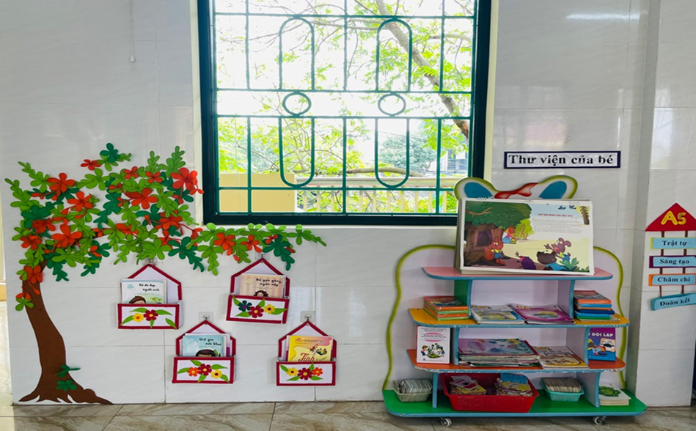  Hình ảnh 1: Góc thư viện ở lớp | 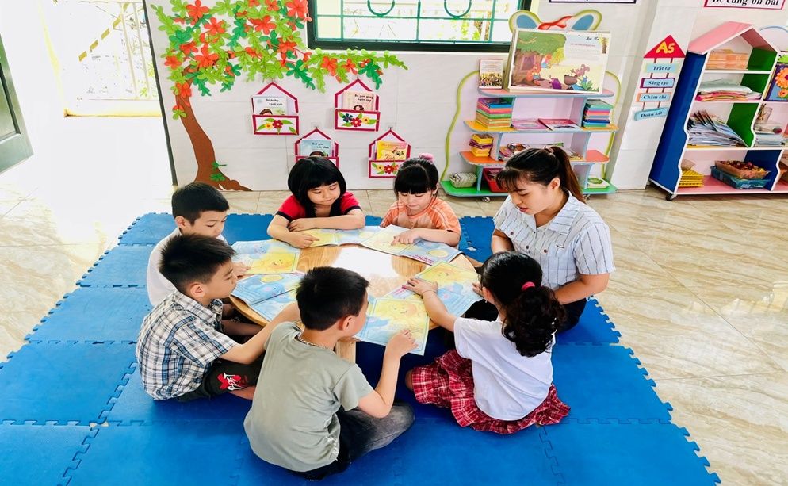  Hình ảnh 2: Cô và trẻ đọc sách ở góc thư viện
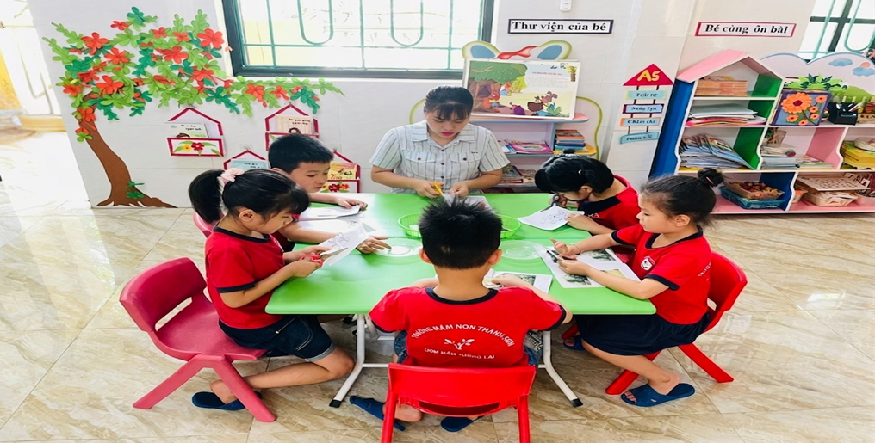
Hình ảnh 3: Cô và trẻ cùng làm sách ở góc thư viện

Phụ lục 2: Hình ảnh minh chứng cho giải pháp 2
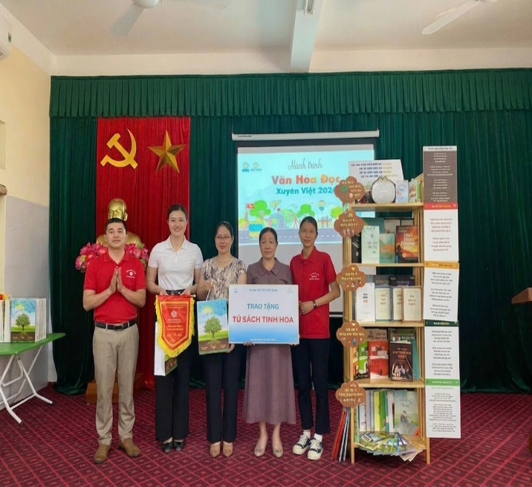  Hình 4: Trao tặng tử sách tinh hoa cho nhà trường | 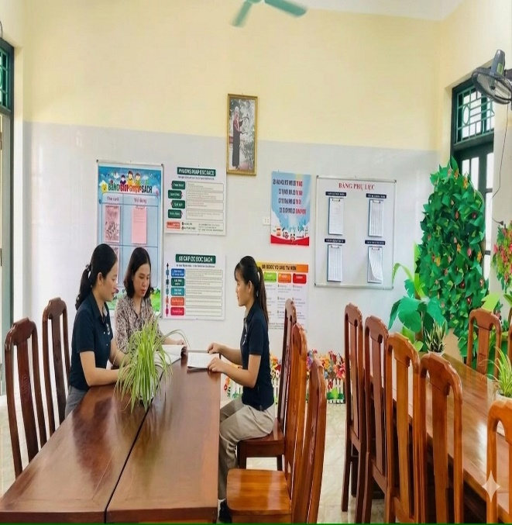Hình 5: Đọc sách cùng đồng nghiệp

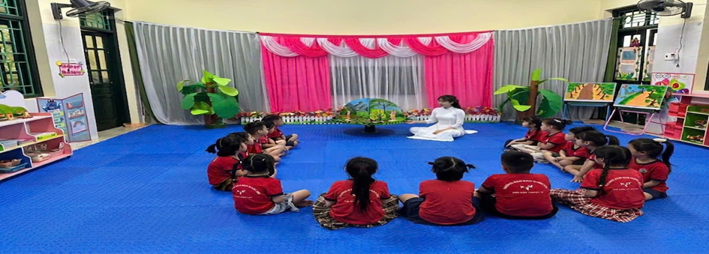  Hình ảnh 6: Cô kể chuyện trên  sa bàn truyện | 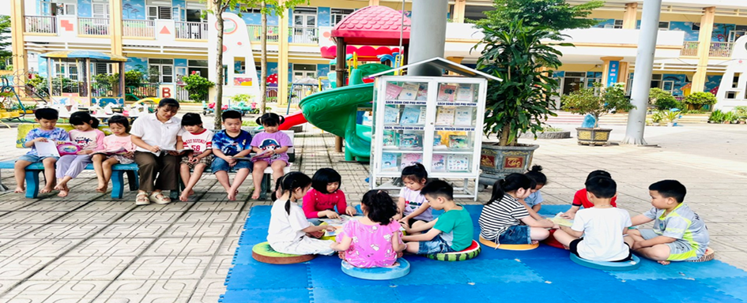  Hình ảnh 7: Cô và trẻ cùng đọc sách ngoài trời
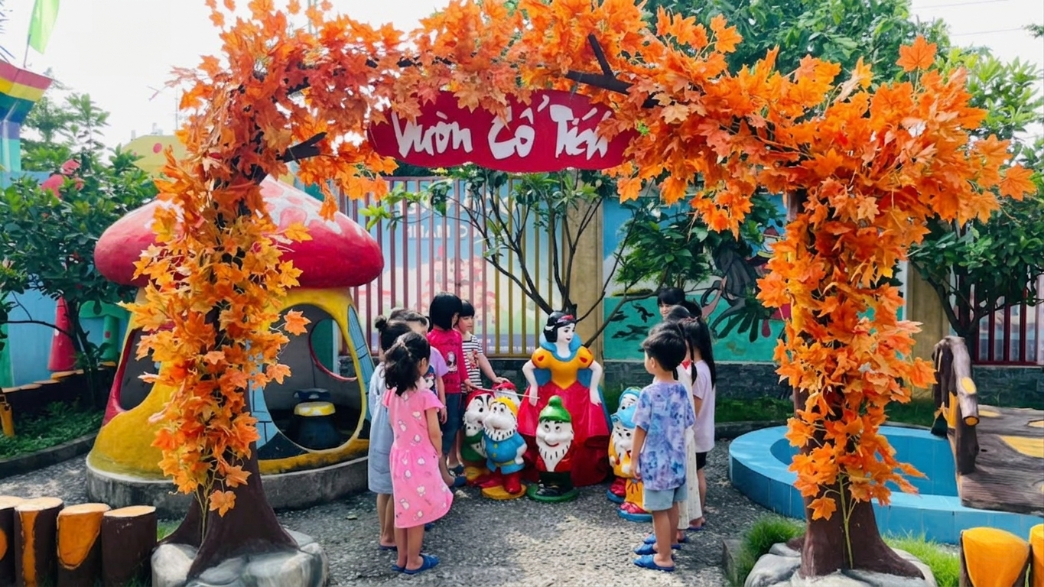
Hình ảnh 8: Trẻ kể chuyện ở khu vườn cổ tích
Phụ lục 3: Hình ảnh minh chứng cho giải pháp 3
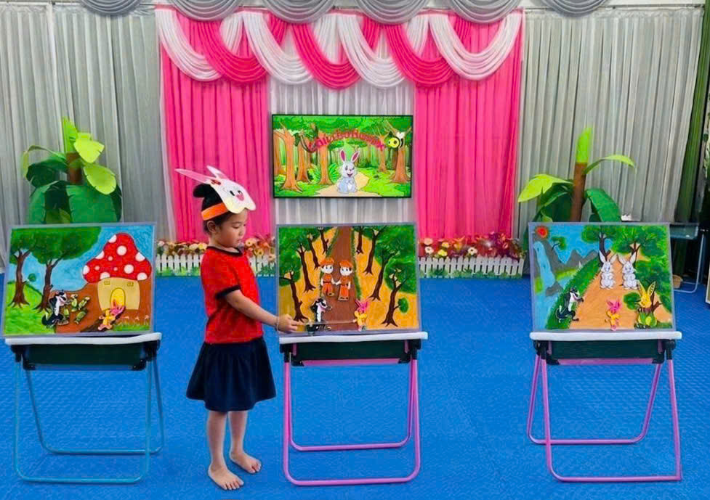
Hình ảnh 9: Trẻ kể chuyện sáng tạo theo tranh

Phụ lục 4: Hình ảnh minh chứng cho giải pháp 4
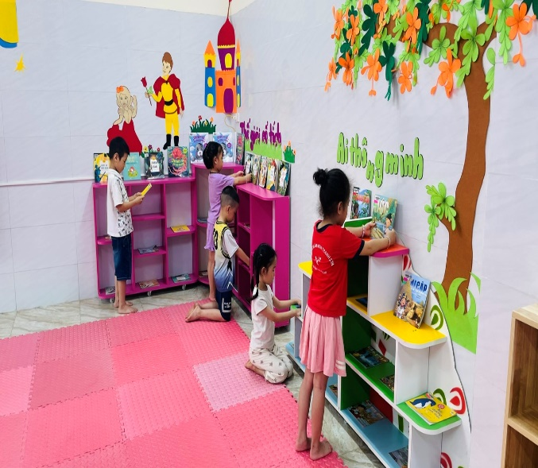  Hình ảnh 10 : Trẻ lựa chọn sách để xem | 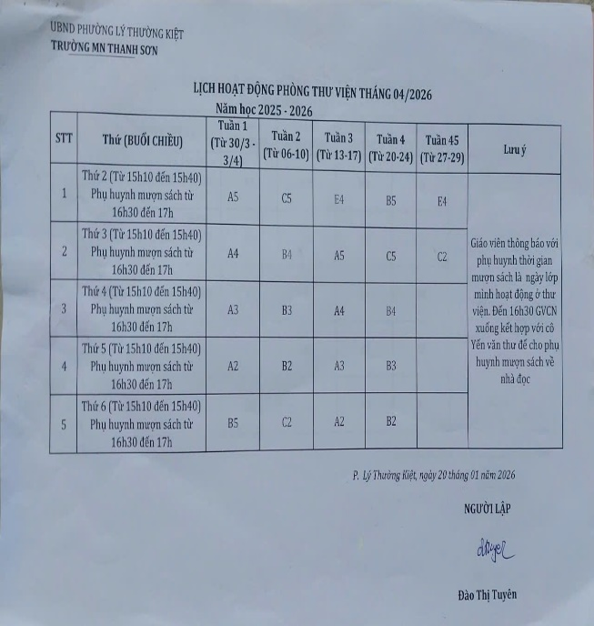  Hình ảnh 11 : Lịch hoạt động phòng thư viện

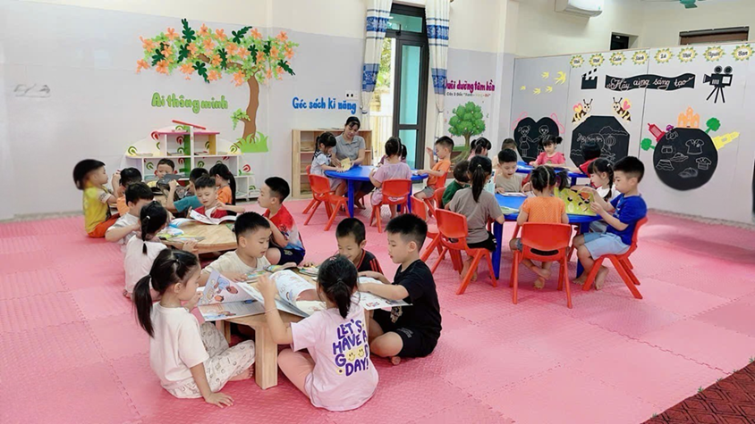  Hình ảnh 12: Cô và trẻ cùng đọc sách  ở phòng thư viện | 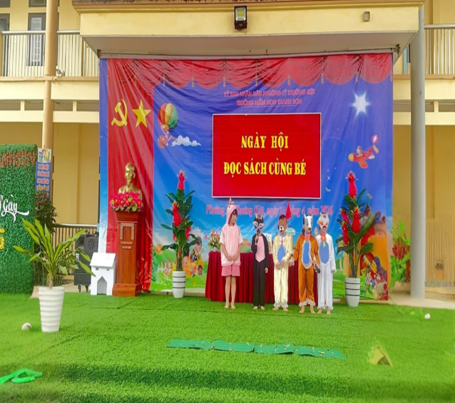  Hình ảnh 13: Ngày hội đọc sách cùng bé

Phụ lục 5: Hình ảnh minh chứng cho giải pháp 5
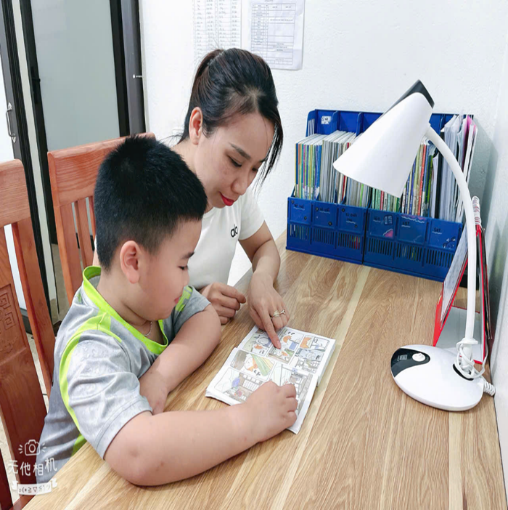Hình ảnh 14: Phụ huynh đọc sách cùng con ở nhà | 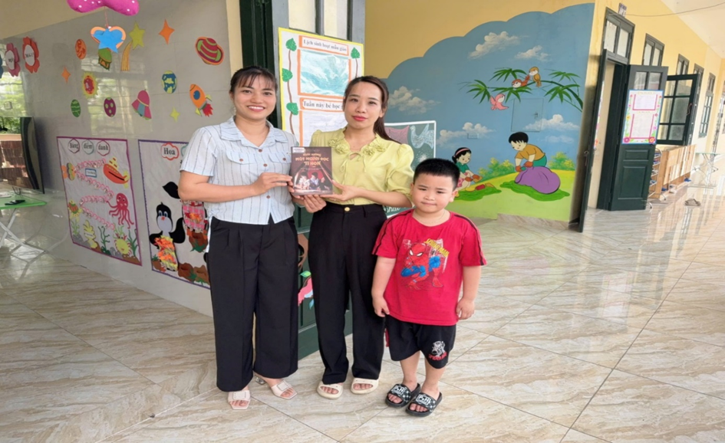  Hình ảnh 15: Phụ huynh quyên góp sách cho lớp

